**贷款需求文档v1.3**

2017年5月22日

|  |  |  |  |
| --- | --- | --- | --- |
| 文 档 编 号 | YNC365-ELOSv1.3 | 保 密 等 级 | 机密 |
| 作 者 |  | 最后修改日期 | 2017-01-01 |
| 审 核 人 |  | 最后审批日期 |  |
| 批 准 人 |  | 最后批准日期 |  |

文档修订记录

1. 导言

1.1. 背景

1.2. 范围

1.3. 术语定义

1.4. 文档说明

2. 功能说明

2.1. 系统功能模块简介（系统功能结构）

2.2. 系统登录

2.3. 工作台

2.4. 日志查询

2.5. 系统管理

2.5.1. 系统操作管理模块说明

2.5.2. 机构管理

2.5.3.角色管理

2.5.4.部门管理

2.5.5.人员管理

2.5.6.FA（贷款合作商）管理

2.6. 贷款管理

2.6.1. 权限操作管理模块说明

2.6.2. 全部贷款

2.6.3. 待分配

2.6.4. 初审

2.6.5. 尽职调研

2.6.6. 复审

2.6.7. 授信

2.6.8. 实时风险预警

2.6.9. 贷款参数管理

2.6.10. 电子合同管理

2.6.11. 债权打包

2.7. 金融机构管理

2.7.1. 权限操作管理模块说明

2.7.2. 金融机构列表

2.7.3. 金融产品管理

2.8. 客户管理

2.8.1. 权限操作管理模块说明

2.8.2. 客户管理列表

2.8.3. 贷款支付订单管理

2.8.4. 客户信用记录

2.8.5. 手动添加客户信用记录

2.9. 黑名单管理

2.9.1. 权限操作管理模块说明

2.9.2. 黑名单管理

2.9.3. 黑名单取消

2.10. 内容管理

2.10.1. 权限操作管理模块说明

2.10.2. 公告管理

2.10.3. 内容管理

2.10.4. 分类管理

# 文档修订记录

|  |  |  |  |  |
| --- | --- | --- | --- | --- |
| 章节编号 | 版本号 | 修订内容简述 | 修订日期 | 作者 |
| 2.3 | V1.3 | 工作台 | 2015-6-9 | 产品狗 |
| 2.5 | V1.3 | 权限管理名称更改为系统管理 | 2015-6-9 | 产品狗 |
| 2.5.4 | V1.3 | 新增部门管理 | 2015-6-9 | 产品狗 |
| 2.5.5 | V1.3 | 人员管理新增帐号添加必填字段 | 2015-6-9 | 产品狗 |
| 2.5.6 | V1.3 | 新增FA管理 | 2015-6-9 | 产品狗 |
| 2.6.2 | V1.3 | 全部贷款—①列表增加债权包字段，查询客户信息的时候，如果客户存在于某个债权包则显示  ②增加证件号码搜索 | 2015-6-9 | 产品狗 |
| 2.6.4 | V1.3 | 初审—与XX平台合作去掉字段：①村级服务站、LC、服务工程师  ②增加与丰收汇、B网、产业金融相关业务数据；  ③去掉审核通过选择授信产品  ④增加证件号码搜索、所属FA、所属机构 | 2015-6-9 | 产品狗 |
| 2.6.5 | V1.3 | 尽调—①报告字段的调整；②列表去掉授信产品字段③增加证件号码、所属FA、所属机构搜索 | 2015-6-9 | 产品狗 |
| 2.6.6 | V1.3 | 复审—①复审通过时选择金融产品 ；②增加退回尽调流程；④增加证件号码、所属FA、所属机构搜索 | 2015-6-9 | 产品狗 |
| 2.6.7 | V1.3 | 授信—①增加证件号码、所属FA、所属机构搜索 | 2015-6-9 | 产品狗 |
| 2.6.8 | V1.3 | 实时风险预警：催收记录添加方式修改 | 2015-6-10 | 产品狗 |
| 2.6.9 | V1.3 | 新增贷款参数管理 | 2015-6-10 | 产品狗 |
| 2.6.10 | V1.3 | 新增电子合同管理 | 2015-6-10 | 产品狗 |
| 2.6.11 | V1.3 | 新增债权打包管理 | 2015-6-10 | 产品狗 |
| 2.7.3 | V1.3 | 修改贷款新增贷款产品字段 | 2015-6-10 | 产品狗 |
| 2.8.1 | V1.3 | 增加客户账户处理逻辑 | 2015-6-10 | 产品狗 |
| 2.10 | V1.3 | 新增内容管理及下属功能呢 | 2015-6-10 | 产品狗 |
|  |  |  |  |  |
|  |  |  |  |  |
|  |  |  |  |  |
|  |  |  |  |  |

# 导言

## 背景

本系统是XX平台在线信贷管理系统，主要包括贷款申请、审核、押品管理、消费（暂时放在此系统）、还款、摧收、黑名单管理等功能。

本功能说明书，是充分借鉴了国内信贷业务及XX平台现状相结合，符合XX平台现状态要求，进行编写的，用于指导XX平台在线信贷管理系统（ELOS）的设计、开发。

## 范围

适用于XX平台在线信贷管理系统项目整个生命周期。

## 术语定义

ELOS：E Loan Operation System的简写，指在线信贷系统

## 文档说明

本文所涉及的需要ELOS开发统一考虑的事项说明如下：

1. 利率%
   1. 功能界面中所有使用利率的字段都在文本框后显示"%"。
   2. 利率的格式规范：N（13，8）；汇率的格式规范：N（15，8）。
2. 页面必输项
   1. 在每一个功能的数据描述中对每一个数据项都有必输或非必输属性的描述，在页面设计过程中需要在必输项后做“*”标注；
   2. 数据项为必输项时，在数据描述备注中说明为必输，否则，该数据项为非必输项。
3. 页面设计
   1. 该文档所画页面着重功能要素信息及界面布局，数据项长度在设计过程中可根据情况进行合理的调整，如果布局调整需要通知需求人员。
   2. 文档中界面仅为示意图，与最终界面如有不符，则以数据项对照表及文字为准。
4. 校验规则
   1. 功能的数据项校验规则以数据项描述中的备注信息为准。
5. 固定报表（月报、季报、年报等）
   1. 本文档不包括该部分功能说明，按照系统规划，该部分内容在FINTELEGEN中实现。
6. DATE（日期型）
   1. 可使用日历控件来用鼠标选择相应日期，或在输入框使用键盘输入，日期类型的前台表现形式为yyyy-mm-dd,例如2008年8月8日为2008-08-08。
7. 金额类型：金额、余额
   1. 金额栏位以千分位分隔符‘，’分割显示。
8. 下拉列表
   1. 界面中的“下拉列表”字段显示时应为代码和代码的描述。

举例：客户类型为输出项，且数据项长度为C（3）。ELOS界面输出时应输出客户类型的代码及代码的中文描述，其中C（3），仅指客户类型的代码长度，不包含客户类型的中文描述长度；

1. 在功能说明的输入输出描述部分，“输入/输出”字段的取值含义：
   1. 输入：输入项，由用户输入或选择取值；
   2. 输出：输出项，系统根据既定规则查询出字段的取值并显示；
   3. 输出/输入：先作为输出项显示，同时可以被修改作为输入项。
2. 字段长度：虽然需求FS中对于字段长度有一定要求，但在系统设计的时候，由于考虑到系统的“适应性、健壮性、极限情况”等因素，可以适当变更，最终结果应以实际系统数据库中字段为准。

# 功能说明

## 系统功能模块简介（系统功能结构）

|  |  |  |
| --- | --- | --- |
| **序号** | **功能模块** | **操作过程说明** |
| 1 | 工作台 | 提示系统管理员当前未完成的事情，及相关通知 |
| 2 | 日志管理 | 用于系统工作人员操作行为的记录  主要记录：操作者、操作时间、IP地址、操作行为 |
| 3 | 系统管理 | 控制系统操作人员权限设置及人员账号分配设置 |
| 4 | 贷款管理 | 包括：  贷款申请的初审、尽调、复审、授信、全部贷款查询、贷款管理等功能 |
| 5 | 金融机构管理 | 资金机构来源机构管理：  机构名称，机构编码；  机构金融产品管理：  产品名称、产品编号、产品详细说明； |
| 6 | 客户管理 | 客户信息查询、修改、贷款申请记录查询、交易记录查询、还款记录查询及操作、客户逾期信息查询及逾期信息处理 |
| 7 | 黑名单管理 | 针对限制申请名单处理查询，及取消黑名单操作 |
| 8 | 内容管理 | 可创建、管理内容针对不同的用户发布 |

## 系统登录

**1、功能描述**

1）第1次登录系统：

直接出现登录系统画面，信贷业务操作人员输入行员编号和行员密码，，点击登录按钮登录系统。

2）系统需要取得该操作人员的以下内容：

姓名、、所属机构代码、所属机构名称、操作权限（用于控制系统功能菜单）。

**2、操作岗位：所有岗位**

**3、菜单**

系统主菜单—登出/转换—系统登出。

**4、界面描述**

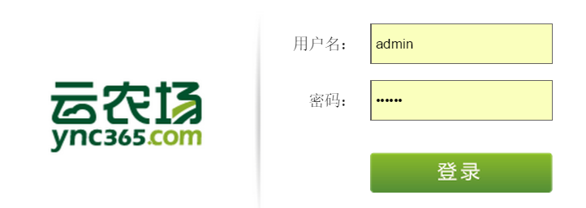

**5、输入输出**

*[备注说明]*

*数据类型：C(字符)，N(数字)，Date(日期)*

*操作类型：M(必输项)，O(可选项)，C(有条件)，A(可修改)，D(显示)，Q(查询)、B (按钮), CB (选项框)，RB(单选框) ，MB(多选框) ，H(隐藏)*

|  |  |  |  |  |  |  |
| --- | --- | --- | --- | --- | --- | --- |
| **序号** | **数据名称** | **输入/输出** | **数据类型** | **操作类型** | **校验说明** | **备注** |
| 1 | 用户名 | 输入 | C | M-D | 无 |  |
| 2 | 密码 | 输入 | C | M-D | 显示* |  |
| 3 | 登入 | 输入 |  | B |  | 按钮 |

**6、处理逻辑**

“登入”按钮：

1）到后台数据库检查“用户名/密码”是否正确（人员正确/密码正确），如果正确则继续下面的处理，如果不正确则返回提示信息“登录号或密码输入错误”操作终止。

2）检查该用户是否有权限进入本系统，如果正确则继续下面的处理，否则返回提示信息“该用户没有使用权限”操作终止。

3）取得该用户所拥有的：角色、权限及机构信息。

4）进入下个操作画面：工作台🡪待处理事务。

5）如果该用户登录后没有修改过密码，则提示用户修改其帐户密码

**7、特殊计算规则**

无

**8、约束条件**

无

## 工作台

**1、功能描述**

1. 公告管理：主要用户系统管理员针对后台操作人员发布的一些信息，接收及处理
2. 待处理事物：后台管理人员登录系统后，首页会根据用户的角色，显示出不同的待处理的事物

**2、操作岗位：所有岗位**

**3、菜单**

系统主菜单—主页—最新公告。

**4、界面描述**

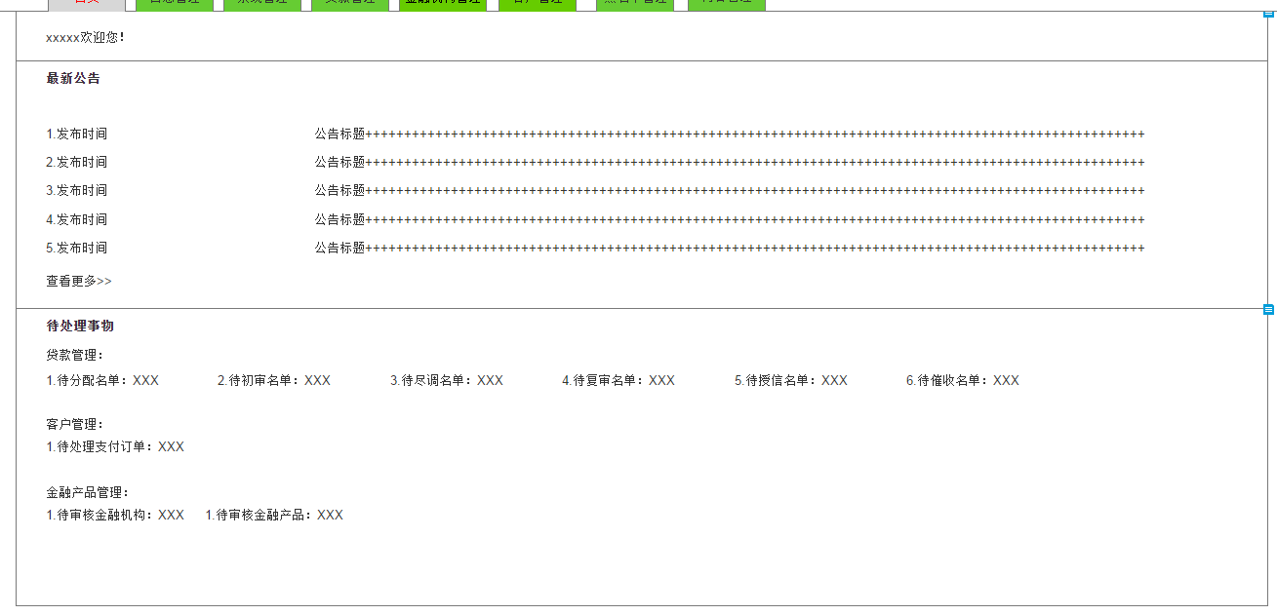

1. 上部分为最新公告信息，当前页面仅显示最新5条数据，点击查看更多显示全部信息，若后台工作人员登录系统无数据则显示无公告。
2. 下部分为待处理事物：根据管理员角色，显示不同的提示内容

**5、公告输入输出**

*[备注说明]*

*数据类型：C(字符)，N(数字)，Date(日期)*

*操作类型：M(必输项)，O(可选项)，C(有条件)，A(可修改)，D(显示)，Q(查询)、B (按钮), CB (选项框)，RB(单选框) ，MB(多选框) ，H(隐藏)*

|  |  |  |  |  |  |  |
| --- | --- | --- | --- | --- | --- | --- |
| **序号** | **数据名称** | **输入/输出** | **数据类型** | **操作类型** | **校验说明** | **备注** |
| 1 | 发布时间 | 输出 | Date | D | 无 | 显示发布时间 |
| 2 | 公告标题 | 输出 | C | D | 无 | 显示创建的标题 |

**6、处理逻辑**

公告管理：

1）公告管理员在创建公告的时候，会根据用户角色，服务机构，部门来筛选发布人群，若选择全部发送，则所有的后台操作人员均可查看，若选择一个部门、机构、角色则只有指定角色的用户才能查看该公告信息

2）当后台管理员登录或操作首页时候，系统会自动根据当前的发布的信息，验证是否有公告信息，若有公告信息则显示，若无则不显示

待处理事物：

1）后台管理员登录帐号后，根据管理员的角色权限，提示该用户有那些要处理的信息

|  |  |  |
| --- | --- | --- |
| 角色权限 | 待处理提示 | 点击后进入 |
| 待分配名单-分配 | 提示需要分配的数量 | 待分配列表 |
| 初审—审核 | 提示需要初审的数量 | 初审列表 |
| 尽调—上传报告 | 提示需要上传报告的数量 | 授信列表 |
| 复审—审核 | 提示需要复审的数量 | 复审列表 |
| 授信—授信 | 提示需要授信的数量 | 授信列表 |
| 实时风险预警—添加催收 | 提示需要催收的数量 | 实时风险预警 |
| 货款支付订单管理—处理 | 提示需要处理的订单数量 | 货款支付订单管理 |

**7、特殊计算规则**

无

**8、约束条件**

根据后台管理员的角色、部门、所属机构及权限显示不同的数据提醒，及公告内部的展示

## 日志查询

1. **功能描述**

工作台：是系统维护人员对后台操作人员操作行为操作时间的记录。

1. **操作岗位：**系统维护岗位。
2. **菜单**

系统主菜单—日志查询。

1. **界面描述**

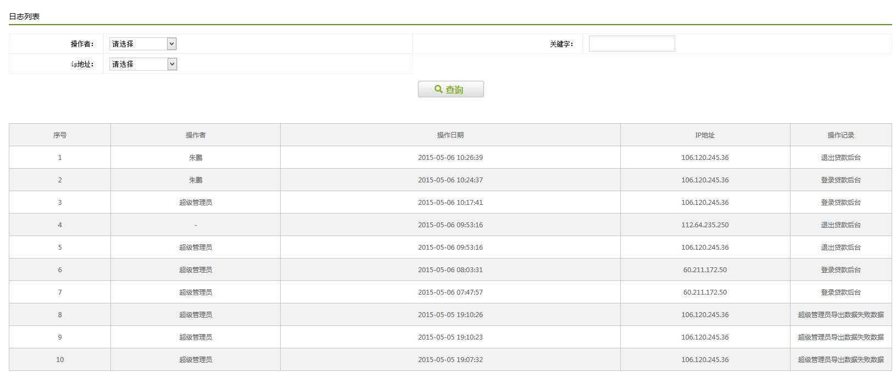

1. 筛选条件：操作者、IP地址、关键字
2. 列表显示字段：操作者、操作时间、IP地址、操作记录
3. **输入输出**

无。

1. **处理逻辑**
2. 当后台工作人员登录登录成功系统后的每一步操作，都形成记录
3. 登录成功后，系统自动读取工作人员登录的IP地址形成记录
4. 系统会记录登录的工作人员每一步的操作针对客户贷款申请状态的修改，记录修改前状态、修改后状态
5. 针对客户资料修改，记录修改客户资料的具体字段
6. **特殊计算规则**

无。

1. **约束条件**
2. 仅有权限的操作人员能查看记录，若无权限的操作人员则无此菜单

## 系统管理

### 系统操作管理模块说明

|  |  |  |
| --- | --- | --- |
| **序号** | **功能模块** | **操作过程说明** |
| 1 | 服务机构管理 | 主要针对于工作人员对申请贷款用户信息查看的限制，不同的机构对应不同的服务区域，机构下面的工作人员只能根据权限查看相应地区贷款申请的限制 |
| 2 | 角色管理 | 角色管理控制账号所能查看系统的菜单权限 |
| 3 | 人员管理 | 系统管理员添加，添加的管理员必须所属机构跟角色，受相应角色及机构的权限的限制 |
| 4 | 部门管理 | 用于统计管理员所属部门 |

### 机构管理

1. 功能描述

服务机构管理：主要针对于工作人员对申请贷款用户信息查看的限制，不同的机构对应不同的服务区域，机构下面的工作人员只能根据权限查看相应地区贷款申请的限制。

1. 操作岗位：系统维护岗位、系统管理人员、
2. 菜单

系统主菜单—系统管理—服务机构管理。

权限管理：

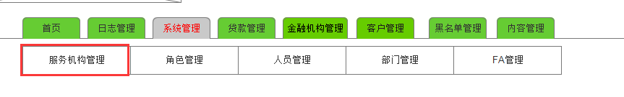

1. 界面描述

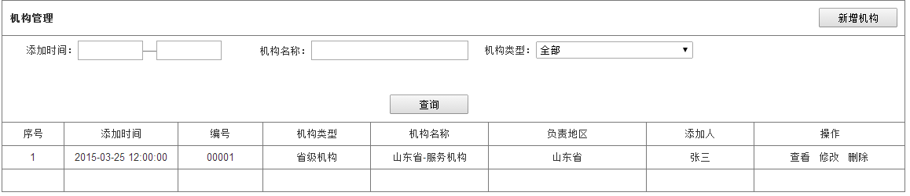

1. 筛选条件：添加时间、机构名称、机构类型
2. 列表字段：添加时间、编号、机构类型、机构名称、负责地区、添加人
3. 操作：查看、修改、删除

* 查看：查询机构的详情信息，包括名称、编号、服务机构类型、负责区域、备注
* 修改：能修改出服务编号外所有信息
* 删除：若删除时，服务机构下面有人员则无法删除

1. 新增机构

* 服务机构编号：系统自动生成，不能重复，生成规则FW+6位数字
* 服务机构名称：手动数据，可输入字母、汉字、数字
* 服务机构类型：下拉选择
* 负责地区：根据服务机构类型，若省级机构则选择负责省，若市级机构则可选择到市，若县级机构则三级选择，选择到县
* 备注：非必填，可输入任意字符

5、输入输出

[备注说明]

数据类型：C(字符)，N(数字)，Date(日期)

操作类型：M(必输项)，O(可选项)，C(有条件)，A(可修改)，D(显示)，Q(查询)、B (按钮), CB (选项框)，RB(单选框) ，MB(多选框) ，H(隐藏)

|  |  |  |  |  |  |  |
| --- | --- | --- | --- | --- | --- | --- |
| **序号** | **数据名称** | **输入/输出** | **数据类型** | **操作类型** | **校验说明** | **备注** |
| 1 | 服务机构编号 | 输出 | C | D | 无 |  |
| 2 | 服务机构名称 | 输入 | C-N | M-D | 不能重复 |  |
| 3 | 服务机构类型 | 输入 | C | MB | 不能为空 |  |
| 4 | 负责地区 | 输入 | C | CB | 验证地区是否有机构负责，若有机构负责则不能选择，负责地区可多选 |  |
| 5 | 备注 | 输入 | C | O | 无 |  |

6、处理逻辑

* 服务区域设置：
* 省级机构：选择到省，可多选
* 市级机构：要选择到具体的市，可多选
* 县级机构：要选择服务到具体的县/区，可多选
* 总站：仅可添加一个，添加后，默认不线上该选项
* 机构用户权限数据查看：
* 账号分配权限后，选择指定的服务机构，则该用户只能查看对应区域的数据
* 如：张三，所属“山东省济宁市嘉祥县服务站”则用户张三登陆系统后，只能查看山东省济宁市嘉祥县的数据，具体查看的内容受角色权限的限制

7、特殊计算规则

无。

8、约束条件

无。

### 2.5.3.角色管理

1. 功能描述

角色管理：主要针对于开通后台账号时，用户能对应的操作或查看的权限管理。

1. 操作岗位：系统维护岗位、系统管理人员、
2. 菜单

系统主菜单—系统管理—角色管理。

权限管理：

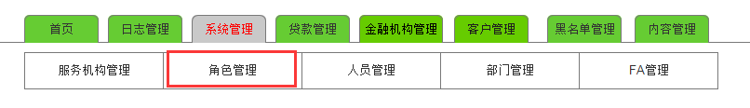

1. 界面描述

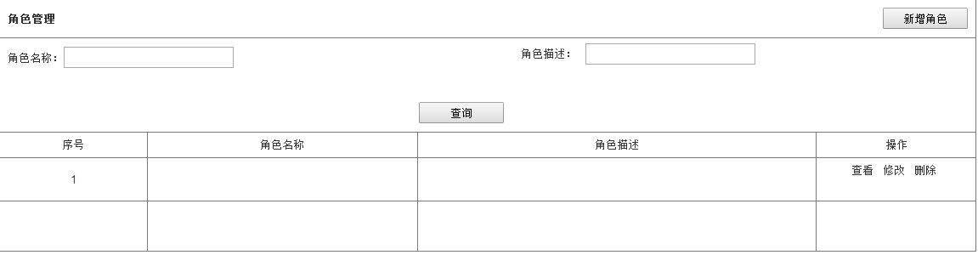

1. 筛选条件：角色名称、角色描述
2. 列表字段：序号、角色名称、角色描述
3. 操作：查看、修改、删除

* 查看：查询角色的详情信息，包括名称、编号、所有权限
* 修改：能修改所有信息
* 删除：若删除时，角色下面有人员则无法删除

1. 新增角色

* 角色名称：手动数据，可输入字母、汉字、数字
* 角色描述：手动数据，可输入字母、汉字、数字
* 权限管理：多选

5、输入输出

[备注说明]

数据类型：C(字符)，N(数字)，Date(日期)

操作类型：M(必输项)，O(可选项)，C(有条件)，A(可修改)，D(显示)，Q(查询)、B (按钮), CB (选项框)，RB(单选框) ，MB(多选框) ，H(隐藏)

|  |  |  |  |  |  |  |
| --- | --- | --- | --- | --- | --- | --- |
| **序号** | **数据名称** | **输入/输出** | **数据类型** | **操作类型** | **校验说明** | **备注** |
| 1 | 角色名称 | 输入 | C-N | M-D | 不能重复 |  |
| 2 | 角色描述 | 输入 | C-N | M-D | 不能重复 |  |
| 3 | 权限管理 | 输入 | C | MB | 不能为空 |  |

6、处理逻辑

无。

7、特殊计算规则

无。

8、约束条件

* 当开通后台管理账号时，必须选择角色，选择对应的角色后，只能由改角色的权限

### 2.5.4.部门管理

1. 功能描述

角色管理：主要针对后台操作人员所属部门的管理。

1. 操作岗位：系统维护岗位、系统管理人员、
2. 菜单

系统主菜单—系统管理—部门管理。

部门管理：

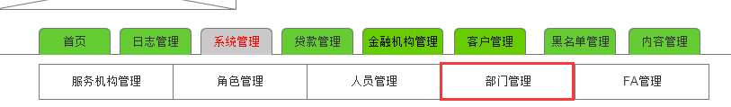

1. 界面描述：

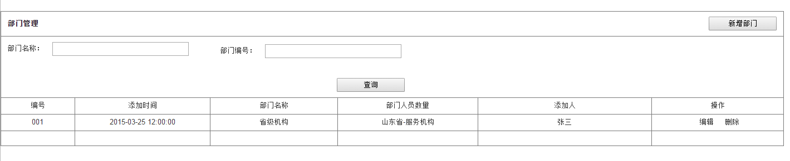

1. 筛选条件：部门名称、部门编号
2. 列表字段：编号、添加时间、部门名称、部门人员数量、添加人
3. 操作：编辑、删除、新增

5、输入输出

[备注说明]

数据类型：C(字符)，N(数字)，Date(日期)

操作类型：M(必输项)，O(可选项)，C(有条件)，A(可修改)，D(显示)，Q(查询)、B (按钮), CB (选项框)，RB(单选框) ，MB(多选框) ，H(隐藏)

|  |  |  |  |  |  |  |
| --- | --- | --- | --- | --- | --- | --- |
| **序号** | **数据名称** | **输入/输出** | **数据类型** | **操作类型** | **校验说明** | **备注** |
| 1 | 编号 | 输入 | C-N | M-D | 不能重复 |  |
| 2 | 部门名称 | 输入 | C-N | M-D | 不能重复 |  |
| 3 | 添加时间 | 输出 | Date | D |  | 显示该部门条件时间，精确到秒 |
| 4 | 部门人员数量 | 输出 | N | D |  | 系统自动统计后台管理员所属该部门的数量，且帐号为激活状态 |
| 5 | 添加人 | 输出 | C | D |  | 系统自动读取添加该部门的操作人员，显示字段为管理员姓名 |

6、处理逻辑

* 部门管理无实际的操作权限限制，仅作为帐号的标注

7、特殊计算规则

无。

8、约束条件

无

### 2.5.5.人员管理

1. 功能描述

角色管理：主要针对后台操作人员的新增、删除、维护管理。

1. 操作岗位：系统维护岗位、系统管理人员、
2. 菜单

系统主菜单—系统管理—人员管理。

权限管理：

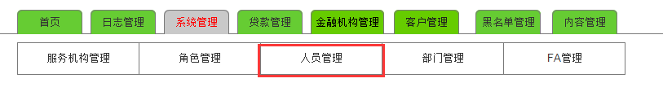

1. 界面描述

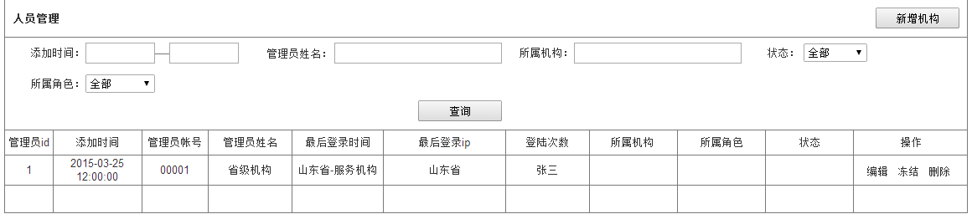

1. 筛选条件：添加时间、管理员姓名、所属机构、所属部门、所属角色、状态、
2. 列表字段：管理员ID、添加时间、管理员账号、管理员姓名、最后登录时间、最后登录IP、登陆次数、所属机构、所属角色、所属部门、账号状态、
3. 操作：修改、冻结/激活、删除

* 冻结/激活：只有当账号处于正常的状态才能冻结，只有当账号处于冻结的状态才能激活
* 修改：能修改所有信息
* 删除：非物理删除

1. 新增角色

* 用户名：手动数据，可输入字母、汉字、数字，作为后台登陆的账号
* 姓名：手动数据，仅可输入汉字，且不低于两位
* 手机号：手多那个输入，必填项
* 电子邮箱：非必填，验证邮箱格式
* 所属机构：下拉选择，可选择所有已创建的机构
* 所属角色：下拉选择，可选择所有创建的角色
* 所属部门：所属部门，部门信息来源与部门管理里创建的所有部门
* 状态：二选一

5、输入输出

[备注说明]

数据类型：C(字符)，N(数字)，Date(日期)

操作类型：M(必输项)，O(可选项)，C(有条件)，A(可修改)，D(显示)，Q(查询)、B (按钮), CB (选项框)，RB(单选框) ，MB(多选框) ，H(隐藏)

|  |  |  |  |  |  |  |
| --- | --- | --- | --- | --- | --- | --- |
| **序号** | **数据名称** | **输入/输出** | **数据类型** | **操作类型** | **校验说明** | **备注** |
| 1 | 用户名 | 输入 | C-N | M-D | 不能重复 |  |
| 2 | 姓名 | 输入 | C-N | M-D |  |  |
| 3 | 手机号 | 输入 | N | M-D | 验证手机号格式 |  |
| 4 | 所属机构 | 输入 | C | CB | 不能为空 |  |
| 5 | 所属部门 | 输入 | C | CB | 不能为空 |  |
| 6 | 所属角色 | 输入 | C | CB | 不能为空 |  |
| 7 | 电子邮箱 | 输入 | C-N | O |  |  |
| 8 | 账号状态 | 输入 | C | RB |  |  |

6、处理逻辑

* 创建账号后，系统默认密码为123456，用户首次登陆，强制修改登陆密码

7、特殊计算规则

无。

8、约束条件

* 创建账号后，选择对应的服务机构、角色后，查看的数据收机构跟角色的限制，只能查看对应机构的数据，查看数据的权限受角色的权限

### 2.5.6.FA（贷款合作商）管理

1. 功能描述

角色管理：主要针对FA（贷款合作商）的新增、删除、维护管理。

1. 操作岗位：系统维护岗位、系统管理人员、
2. 菜单

系统主菜单—系统管理—FA管理。

FA管理：

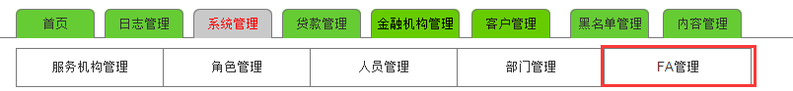

1. 界面描述

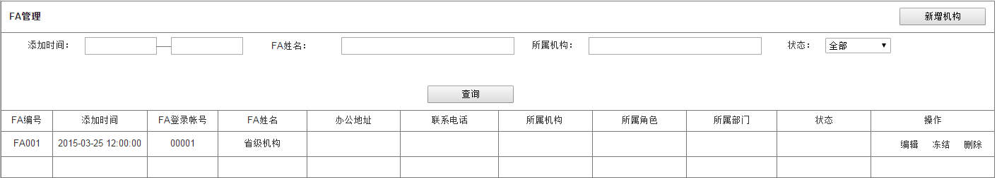

1. 筛选条件：添加时间、管理员姓名、所属机构、所属部门、所属角色、状态、
2. 列表字段：FA编号、添加时间、FA账号、FA姓名、办公地址、联系电话、所属机构、所属角色、所属部门、账号状态、
3. 操作：修改、冻结/激活、删除

* 冻结/激活：只有当账号处于正常的状态才能冻结，只有当账号处于冻结的状态才能激活
* 修改：能修改所有信息
* 删除：非物理删除

1. 新增角色

* FA编号：系统自动生产，不可修改，生产规则为FA+5位数字，若数量超过则增加位数
* 用户名：手动数据，可输入字母、汉字、数字，作为后台登陆的账号
* 姓名：手动数据，仅可输入汉字，且不低于两位
* 手机号：必填项，验证手机号格式
* 电子邮箱：非必填，验证邮箱格式
* 所属机构：下拉选择，可选择所有已创建的机构
* 所属角色：下拉选择，可选择所有创建的角色
* 所属部门：所属部门，部门信息来源与部门管理里创建的所有部门
* 办公地址：省市县镇村、五级联动，必填
* 详情地址：必填
* 状态：二选一

5、输入输出

[备注说明]

数据类型：C(字符)，N(数字)，Date(日期)

操作类型：M(必输项)，O(可选项)，C(有条件)，A(可修改)，D(显示)，Q(查询)、B (按钮), CB (选项框)，RB(单选框) ，MB(多选框) ，H(隐藏)

|  |  |  |  |  |  |  |
| --- | --- | --- | --- | --- | --- | --- |
| **序号** | **数据名称** | **输入/输出** | **数据类型** | **操作类型** | **校验说明** | **备注** |
| 1 | FA编号 | 输出 | C-N | D |  |  |
| 2 | 用户名 | 输入 | C-N | M-D | 不能重复 |  |
| 3 | 姓名 | 输入 | C-N | M-D |  |  |
| 4 | 手机号 | 输入 | C-N | M-D | 手机号格式验证 |  |
| 5 | 电子邮箱 | 输入 | C-N | O | 邮箱格式验证 |  |
| 6 | 所属机构 | 输入 | C | CB | 不能为空 |  |
| 7 | 所属部门 | 输入 | C | CB | 不能为空 |  |
| 8 | 所属角色 | 输入 | C | CB | 不能为空 |  |
| 9 | 办公地址 | 输入 | C-N | M-CB | 五级联动 |  |
| 10 | 详细地址 | 输入 | C-N | M-D |  |  |
| 11 | 账号状态 | 输入 | C | RB |  |  |

6、处理逻辑

* 创建账号后，系统默认密码为123456，用户首次登陆，强制修改登陆密码
* 创建FA帐号时，选择机构，若机构下面已经有FA且帐号为激活状态，则提示该机构下面已经有FA，无法再次创建

7、特殊计算规则

无。

8、约束条件

* 创建账号后，选择对应的服务机构、角色后，查看的数据收机构跟角色的限制，只能查看对应机构的数据，查看数据的权限受角色的权限

## 贷款管理

### 权限操作管理模块说明

|  |  |  |
| --- | --- | --- |
| **序号** | **功能模块** | **操作过程说明** |
| 1 | 全部贷款 | 用户查询用户申请贷款的进度查询，用户从申请到完成的状态，都能在该列表中查询 |
| 2 | 待分配 | 是指客户申请后，系统可能无法根据用户申请的地址进入分配，未分配的名单会进入待分配列表 |
| 3 | 初审 | 客户申请后初审阶段，用于资料审核，选择授信产品 |
| 4 | 尽职调研 | 初审通过后进入客户资料进入尽职调研，用户收集整理用户详细资料，及收入情况 |
| 5 | 复审 | 核实尽职调研的资料，是否一致，是否能够授信 |
| 6 | 授信 | 银行放款成功后，系统可根据银行放款的情况进行给用户放款的操作 |
| 7 | 实时风险预警 | 提示催收岗位人员，客户有即将逾期的行为，让催收人员尽快跟客户联系还款 |
| 8 | 贷款参数管理 | 主要针对贷款申请及尽调的字段设定 |
| 9 | 电子合同管理 | 客户每次成功申请贷款对应的合同管理 |
| 10 | 债权打包 | 用于对客户申请的贷款进行汇总下载及统计 |

### 全部贷款

1. 功能描述

全部贷款：主要用户查询客户贷款申请的状态及进度情况。

1. 操作岗位：风控管理人员、风控人员、FA
2. 菜单

系统主菜单—贷款管理—全部贷款。

全部贷款：



1. 界面描述

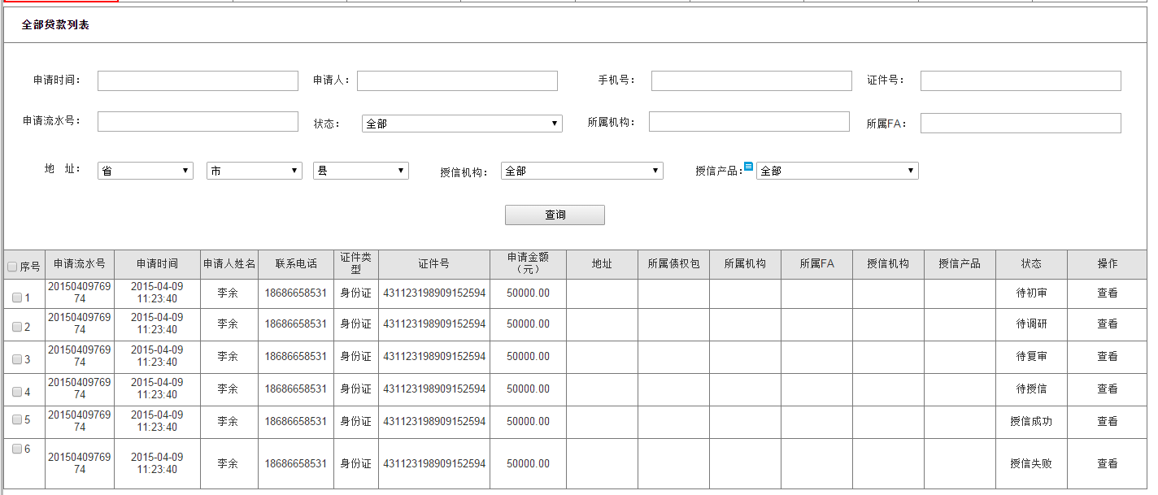

1. 筛选条件：申请时间、申请人、联系电话、申请流水号、状态、证件号、地址（三级联动，到县/区）、所属机构、所属FA、授信机构（下拉选择）、授信产品（下拉选择、跟授信机构相互关联）
2. 列表字段：申请流水号、申请时间、申请人姓名、联系电话、证件类型、证件号码、申请金额、所属债权包、所属机构、所属FA、授信机构、授信产品、状态
3. 操作：查看详情

* 查看客户详情资料，根据客户申请贷款的进度显示不同的信息
* 待分配：显示客户的申请的基本信息（申请流水号、申请时间、申请人姓名、联系电话、证件类型、证件号码、申请金额）
* 待初审：显示客户申请的基本信息（申请流水号、申请时间、申请人姓名、联系电话、证件类型、证件号码、申请金额），与XX平台合作信息（注册XX平台时间、交易总金额、成交笔数、村级服务站、LC、服务工程师）
* 待调研：显示客户基本信息、与XX平台合作信息、初审结果信息（审核时间、审核人、审核结果、指定授信银行、备注）
* 待复审：显示客户基本信息、与XX平台合作信息、初审结果、调研报告、调研操作信息
* 待授信：显示客户基本信息、与XX平台合作信息、初审结果、调研报告、调研操作信息、复审结果
* 授信成功：显示客户基本信息、与XX平台合作信息、初审结果、调研报告、调研操作信息、复审结果、授信结果
* 授信失败：授信失败会根据用户在不同阶段授信结果而显示

5、输入输出

[备注说明]

数据类型：C(字符)，N(数字)，Date(日期)

操作类型：M(必输项)，O(可选项)，C(有条件)，A(可修改)，D(显示)，Q(查询)、B (按钮), CB (选项框)，RB(单选框) ，MB(多选框) ，H(隐藏)

|  |  |  |  |  |  |  |
| --- | --- | --- | --- | --- | --- | --- |
| **序号** | **数据名称** | **输入/输出** | **数据类型** | **操作类型** | **校验说明** | **备注** |
| 1 | 序号 | 输出 | N | D |  | 页面排序序号 |
| 2 | 申请流水号 | 输出 | N | D |  | 系统根据客户申请自动生成 |
| 3 | 申请时间 | 输出 | Date | D |  | 客户申请贷款的时间 |
| 4 | 申请人姓名 | 输出 | C | D |  | 客户的姓名 |
| 5 | 联系电话 | 输出 | N | D |  | 客户的电话 |
| 6 | 证件类型 | 输出 | C | D |  | 目前只有身份证一种类型 |
| 7 | 证件号码 | 输出 | N | D |  | 客户的身份证号码 |
| 8 | 申请金额 | 输出 | N | D |  | 客户申请的金额 |
| 9 | 地址 | 输出 | C | D |  | 客户申请的地址 |
| 10 | 所属债权包 | 输出 | C | D |  | 待授信状态可创建，有则显示，无则为空 |
| 11 | 所属机构 | 输出 | C | D |  | 客户当次申请所分配的机构 |
| 12 | 所属FA | 输出 | C | D |  | 客户当次申请所分配的FA |
| 13 | 授信机构 | 输出 | C | D |  | 复审时选择授信产品关联机构，有则显示，无则为空 |
| 14 | 授信产品 | 输出 | C | D |  | 复审时选择授信产品，有则显示，无则为空 |
| 15 | 状态 | 输出 | C | D |  | 客户申请单，当前状态 |
| 16 | 操作 | 输入 | C | B |  | 查看客户申请单的详情 |

6、处理逻辑

* 待分配：显示客户的申请的基本信息（申请流水号、申请时间、申请人姓名、联系电话、证件类型、证件号码、申请金额）
* 待初审：显示客户申请的基本信息（申请流水号、申请时间、申请人姓名、联系电话、证件类型、证件号码、申请金额），与XX平台合作信息（注册XX平台时间、交易总金额、成交笔数、村级服务站、LC、服务工程师）
* 待调研：显示客户基本信息、与XX平台合作信息、初审结果信息（审核时间、审核人、审核结果、指定授信银行、备注）
* 待复审：显示客户基本信息、与XX平台合作信息、初审结果、调研报告、调研操作信息
* 待授信：显示客户基本信息、与XX平台合作信息、初审结果、调研报告、调研操作信息、复审结果
* 授信成功：显示客户基本信息、与XX平台合作信息、初审结果、调研报告、调研操作信息、复审结果、授信结果
* 授信失败：授信失败会根据用户在不同阶段授信结果而显示

7、特殊计算规则

审核流程如下图：



8、约束条件

用户查看的数据，受服务机构管理地区的数据限制

### 待分配

1. 功能描述

全部贷款：主要用户查询客户贷款申请的状态及进度情况。

1. 操作岗位：风控管理人员、机构负责人
2. 菜单

系统主菜单—贷款管理—待分配。

待分配：



1. 界面描述

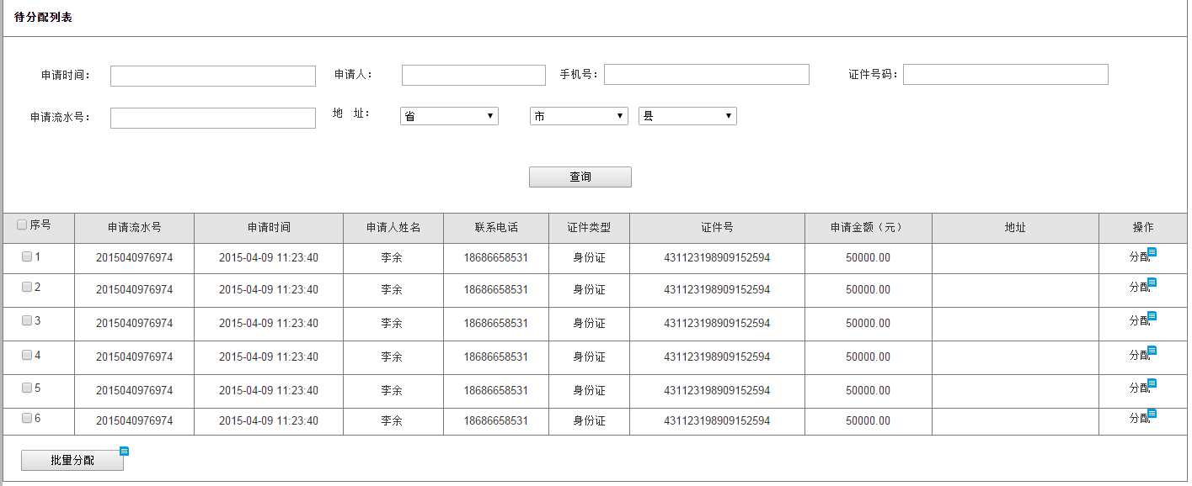

1. 筛选条件：申请时间、申请人、联系电话、申请流水号、证件号码、地址（三级联动，到县/区）
2. 列表字段：申请流水号、申请时间、申请人姓名、联系电话、证件类型、证件号码、申请金额、
3. 操作：分配

* 系统自动分配：系统跟进客户申请的地址，自动分配数据，优先按县级分配、若无匹配的县级服务机构，则按市级服务机构分配，若无市级机构，则按省级服务机构分配，若无省级机构，则进入手动分配，由风控管理人员手动分配信息
* 手动分配：分配后该服务机构绑定该用户的信息，拥有审核、查看客户资料的权限

5、输入输出

[备注说明]

数据类型：C(字符)，N(数字)，Date(日期)

操作类型：M(必输项)，O(可选项)，C(有条件)，A(可修改)，D(显示)，Q(查询)、B (按钮), CB (选项框)，RB(单选框) ，MB(多选框) ，H(隐藏)

|  |  |  |  |  |  |  |
| --- | --- | --- | --- | --- | --- | --- |
| **序号** | **数据名称** | **输入/输出** | **数据类型** | **操作类型** | **校验说明** | **备注** |
| 1 | 所属服务机构查询 | 输入 | C | M-D |  |  |
| 2 | 选择服务机构 | 输入 | C | M-RB | 不能为空 |  |

6、处理逻辑



7、特殊计算规则

无。

8、约束条件

无。

### 初审

1. 功能描述

全部贷款：对客户的资料进入初次审核和选择授信产品。

1. 操作岗位：风控初审人员
2. 菜单

系统主菜单—贷款管理—初审。

初审：



1. 界面描述

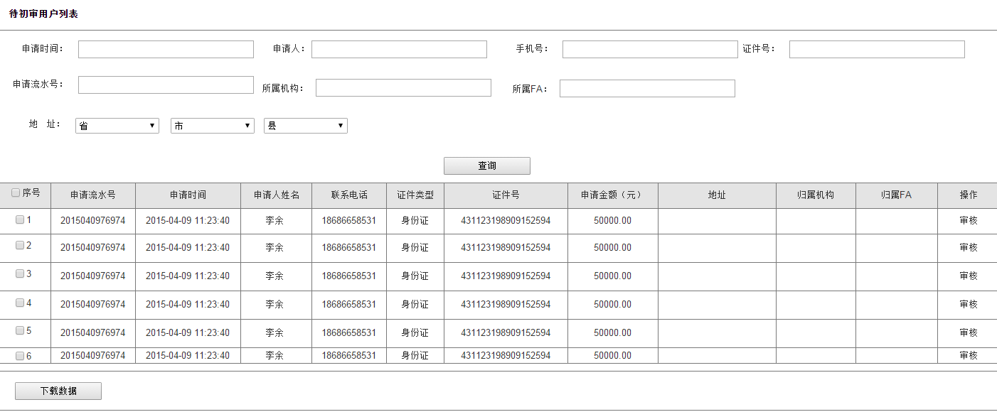

1. 筛选条件：申请时间、申请人、联系电话、申请流水号、证件号码、地址（三级联动，到县/区）、所属机构、所属FA
2. 列表字段：申请流水号、申请时间、申请人姓名、联系电话、证件类型、证件号码、申请金额、地址、归属机构、归属FA、状态
3. 操作：下载数据、审核

* 下载数据：下载数据可根据筛选条件进行筛选，筛选完成之后，可点击下载，即可下载筛选条件内的所有数据，下载数据的内容包含（申请时间、客户姓名、联系电话、申请金额、地址）
* 审核：审核通过、审核失败

5、输入输出

[备注说明]

数据类型：C(字符)，N(数字)，Date(日期)

操作类型：M(必输项)，O(可选项)，C(有条件)，A(可修改)，D(显示)，Q(查询)、B (按钮), CB (选项框)，RB(单选框) ，MB(多选框) ，H(隐藏)

|  |  |  |  |  |  |  |
| --- | --- | --- | --- | --- | --- | --- |
| **序号** | **数据名称** | **输入/输出** | **数据类型** | **操作类型** | **校验说明** | **备注** |
| 申请人基本信息 | | | | | | |
| 1 | 申请流水号 | 输出 | C-N | D | 时间+5位数字 | 系统自动生成 |
| 2 | 申请金额 | 输出 | C-N | D |  | 显示用户申请时提交的金额 |
| 3 | 申请人 | 输出 | C | D |  | 显示用户申请时提交的姓名 |
| 4 | 联系电话 | 输出 | N | D |  | 显示用户申请时XX平台账号 |
| 5 | 证件类型 | 输出 | C | D |  | 目前只有身份证一种类型 |
| 6 | 身份证号 | 输出 | N | D |  | 显示用户申请时提交的证件号码 |
| 7 | 自有土地 | 输出 | C | D |  | 显示用户申请时选择的土地面积 |
| 8 | 从业年限 | 输出 | C | D |  | 显示用户申请时选择的从业年限 |
| 9 | 地址 | 输出 | C | D |  | 显示用户申请时选择所在地区 |
| 10 | 贷款用途 | 输出 | C | D |  | 显示用户申请时选择的用途 |
| 与XX平台合作信息 | | | | | | |
| 11 | 注册XX平台时间 | 输出 | Date | D |  | 读取客户注册XX平台的账号信息 |
| 12 | 交易总金额 | 输出 | N | D |  | 读取客户在XX平台交易的金额 |
| 13 | 成交笔数 | 输出 | N | D |  | 读取客户在XX平台交易的数量 |
| 与丰收汇合作 | | | | | | |
| 14 | 注册丰收汇时间 | 输出 | Date | D |  | 读取客户注册丰收汇的账号信息 |
| 15 | 交易总金额 | 输出 | N | D | 卖+买总金额 | 读取客户在丰收汇交易的金额 |
| 16 | 成交笔数 | 输出 | N | D | 卖+买总数量 | 读取客户在丰收汇交易的数量 |
| 与农商网合作 | | | | | | |
| 17 | 注册农商网时间 | 输出 | Date | D |  | 读取客户注册农商网的账号信息 |
| 18 | 交易总金额 | 输出 | N | D |  | 读取客户在丰农商网交易的金额 |
| 19 | 成交笔数 | 输出 | N | D |  | 读取客户在农商网交易的数量 |
| 申请贷款记录 | | | | | | |
| 20 | 申请次数 | 输出 | N | D |  | 统计客户总计申请贷款的次数 |
| 21 | 违约次数 | 输出 | N | D |  | 客户使用贷款逾期还款次数 |
| 22 | 款项是否结清 | 输出 | C | D |  | 客户是否还清款项 |
| 23 | 未结清款项金额（元） | 输出 | N | D |  |  |
| 操作 | | | | | | |
| 24 | 审核通过 | 输入 | C | B |  |  |
| 26 | 审核拒绝 | 输入 | C | B |  |  |
| 27 | 审核意见 | 输入 | C | RB | 不能为空 |  |

6、处理逻辑

* 数据来源：客户申请后，系统自动分配后客户申请的订单进入待分配
* 数据流向：
* 审核通过：审核通过后，客户的订单进入待调研状态
* 审核拒绝：客户申请的订单直接进入授信失败

7、特殊计算规则

无。

8、约束条件

无。

### 尽职调研

1. 功能描述

主要针对客户资料进行线下调研，线上录入存单的操作。

1. 操作岗位：风控调研人员
2. 菜单

系统主菜单—贷款管理—尽职调研。

尽职调研：



1. 界面描述（增加了贷款产品，其他的与v1.1一致）

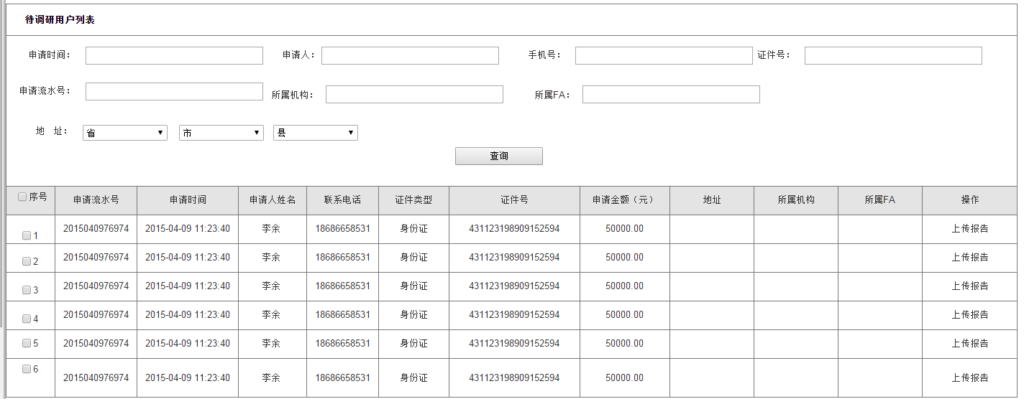

1. 筛选条件：申请时间、申请人、联系电话、申请流水号、所属机构、所属FA
2. 列表字段：申请流水号、申请时间、申请人姓名、联系电话、证件类型、证件号码、申请金额、地址、归属机构、归属FA、
3. 操作：上传调研报告

5、输入输出

[备注说明]

数据类型：C(字符)，N(数字)，Date(日期)

操作类型：M(必输项)，O(可选项)，C(有条件)，A(可修改)，D(显示)，Q(查询)、B (按钮), CB (选项框)，RB(单选框) ，MB(多选框) ，H(隐藏)

|  |  |  |  |  |  |  |
| --- | --- | --- | --- | --- | --- | --- |
| **序号** | **数据名称** | **输入/输出** | **数据类型** | **操作类型** | **校验说明** | **备注** |
| 申请人基本信息 | | | | | | |
| 1 | 申请流水号 | 输出 | C-N | D | 时间+5位数字 | 系统自动生成 |
| 2 | 申请金额 | 输出 | C-N | D |  | 显示用户申请时提交的金额 |
| 3 | 申请人 | 输出 | C | D |  | 显示用户申请时提交的姓名 |
| 4 | 联系电话 | 输出 | N | D |  | 显示用户申请时XX平台账号 |
| 5 | 证件类型 | 输出 | C | D |  | 目前只有身份证一种类型 |
| 6 | 身份证号 | 输出 | N | D |  | 显示用户申请时提交的证件号码 |
| 7 | 自有土地 | 输出 | C | D |  | 显示用户申请时选择的土地面积 |
| 8 | 从业年限 | 输出 | C | D |  | 显示用户申请时选择的从业年限 |
| 9 | 地址 | 输出 | C | D |  | 显示用户申请时选择所在地区 |
| 10 | 贷款用途 | 输出 | C | D |  | 显示用户申请时选择的用途 |
| 与XX平台合作信息 | | | | | | |
| 11 | 注册XX平台时间 | 输出 | Date | D |  | 读取客户注册XX平台的账号信息 |
| 12 | 交易总金额 | 输出 | N | D |  | 读取客户在XX平台交易的金额 |
| 13 | 成交笔数 | 输出 | N | D |  | 读取客户在XX平台交易的数量 |
| 与丰收汇合作 | | | | | | |
| 14 | 注册丰收汇时间 | 输出 | Date | D |  | 读取客户注册丰收汇的账号信息 |
| 15 | 交易总金额 | 输出 | N | D | 卖+买总金额 | 读取客户在丰收汇交易的金额 |
| 16 | 成交笔数 | 输出 | N | D | 卖+买总数量 | 读取客户在丰收汇交易的数量 |
| 与农商网合作 | | | | | | |
| 17 | 注册农商网时间 | 输出 | Date | D |  | 读取客户注册农商网的账号信息 |
| 18 | 交易总金额 | 输出 | N | D |  | 读取客户在丰农商网交易的金额 |
| 19 | 成交笔数 | 输出 | N | D |  | 读取客户在农商网交易的数量 |
| 申请贷款记录 | | | | | | |
| 20 | 申请次数 | 输出 | N | D |  | 统计客户总计申请贷款的次数 |
| 21 | 违约次数 | 输出 | N | D |  | 客户使用贷款逾期还款次数 |
| 22 | 款项是否结清 | 输出 | C | D |  | 客户是否还清款项 |
| 23 | 未结清款项金额（元） | 输出 | N | D |  |  |
| 初审结果 | | | | | | |
| 24 | 审核时间 | 输出 | Date | D |  | 初审通过的时间，精确到秒 |
| 26 | 审核人 | 输出 | C | D |  | 显示管理员/FA编号 |
| 27 | 审核结果 | 输出 | C | D |  | 通过/拒绝 |
| 29 | 审核意见 | 输出 | C | D |  | 审核时录入的意见 |

1. 处理逻辑
2. 线下尽调人员收集完客户信息后，可将资料提交录入系统工作人员进行资料录入，或本人通过系统自动录入系统
3. 录入系统后系统记录录入人信息及尽调人信息
4. 录入完信息后，客户的贷款申请单，进入待复审阶段

7、特殊计算规则

无。

8、约束条件

尽职调研内的，担保人，根据担保人姓名、证件号码匹配，担保人无法申请贷款

1. 尽职报告字段说明



### 复审

1. 功能描述

主要对客户申请的资料与调研资料的二次审核。

1. 操作岗位：风控复审人员
2. 菜单

系统主菜单—贷款管理—复审。

复审：



1. 界面描述

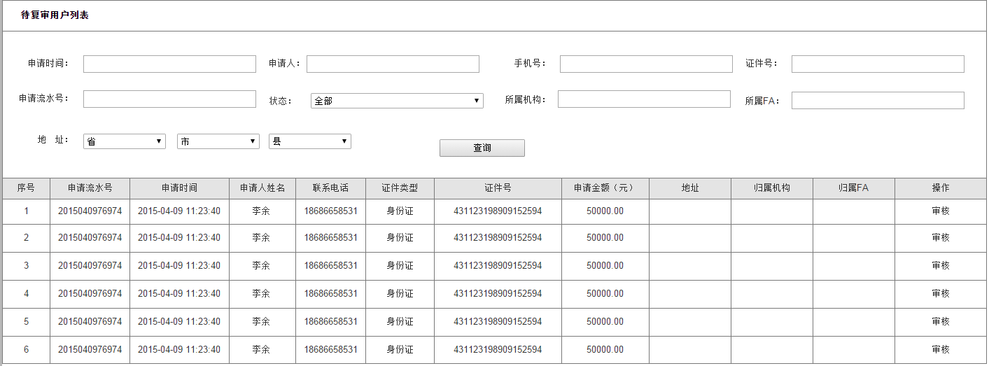

1. 筛选条件：申请时间、申请人、联系电话、申请流水号、地址、证件号码、所属机构、所属FA
2. 列表字段：申请流水号、申请时间、申请人姓名、联系电话、证件类型、证件号码、申请金额、地址、归属机构、归属FA
3. 操作：审核

5、输入输出

[备注说明]

数据类型：C(字符)，N(数字)，Date(日期)

操作类型：M(必输项)，O(可选项)，C(有条件)，A(可修改)，D(显示)，Q(查询)、B (按钮), CB (选项框)，RB(单选框) ，MB(多选框) ，H(隐藏)

|  |  |  |  |  |  |  |
| --- | --- | --- | --- | --- | --- | --- |
| **序号** | **数据名称** | **输入/输出** | **数据类型** | **操作类型** | **校验说明** | **备注** |
| 申请人基本信息 | | | | | | |
| 1 | 申请流水号 | 输出 | C-N | D | 时间+5位数字 | 系统自动生成 |
| 2 | 申请金额 | 输出 | C-N | D |  | 显示用户申请时提交的金额 |
| 3 | 申请人 | 输出 | C | D |  | 显示用户申请时提交的姓名 |
| 4 | 联系电话 | 输出 | N | D |  | 显示用户申请时XX平台账号 |
| 5 | 证件类型 | 输出 | C | D |  | 目前只有身份证一种类型 |
| 6 | 身份证号 | 输出 | N | D |  | 显示用户申请时提交的证件号码 |
| 7 | 自有土地 | 输出 | C | D |  | 显示用户申请时选择的土地面积 |
| 8 | 从业年限 | 输出 | C | D |  | 显示用户申请时选择的从业年限 |
| 9 | 地址 | 输出 | C | D |  | 显示用户申请时选择所在地区 |
| 10 | 贷款用途 | 输出 | C | D |  | 显示用户申请时选择的用途 |
| 与XX平台合作信息 | | | | | | |
| 11 | 注册XX平台时间 | 输出 | Date | D |  | 读取客户注册XX平台的账号信息 |
| 12 | 交易总金额 | 输出 | N | D |  | 读取客户在XX平台交易的金额 |
| 13 | 成交笔数 | 输出 | N | D |  | 读取客户在XX平台交易的数量 |
| 14 | 村级服务站 | 输出 | C+N | D |  | 读取客户在XX平台村级服务站姓名及电话 |
| 15 | LC | 输出 | C+N | D |  | 读取客户在XX平台lc姓名及电话 |
| 16 | 服务工程师 | 输出 | C+N | D |  | 读取客户在XX平台服务工程师姓名及电话 |
| 与丰收汇合作 | | | | | | |
| 17 | 注册丰收汇时间 | 输出 | Date | D |  | 读取客户注册丰收汇的账号信息 |
| 18 | 交易总金额 | 输出 | N | D | 卖+买总金额 | 读取客户在丰收汇交易的金额 |
| 19 | 成交笔数 | 输出 | N | D | 卖+买总数量 | 读取客户在丰收汇交易的数量 |
| 与农商网合作 | | | | | | |
| 20 | 注册农商网时间 | 输出 | Date | D |  | 读取客户注册农商网的账号信息 |
| 21 | 交易总金额 | 输出 | N | D |  | 读取客户在丰农商网交易的金额 |
| 22 | 成交笔数 | 输出 | N | D |  | 读取客户在农商网交易的数量 |
| 申请贷款记录 | | | | | | |
| 23 | 申请次数 | 输出 | N | D |  | 统计客户总计申请贷款的次数 |
| 24 | 违约次数 | 输出 | N | D |  | 客户使用贷款逾期还款次数 |
| 26 | 款项是否结清 | 输出 | C | D |  | 客户是否还清款项 |
| 27 | 未结清款项金额（元） | 输出 | N | D |  |  |
| 初审结果 | | | | | | |
| 29 | 审核时间 | 输出 | Date | D |  | 初审通过的时间，精确到秒 |
| 30 | 审核人 | 输出 | C | D |  | 显示管理员/FA编号 |
| 31 | 审核结果 | 输出 | C | D |  | 通过/拒绝 |
| 32 | 审核意见 | 输出 | C | D |  | 审核时录入的意见 |
| 尽调结果 | | | | | | |
| 33 | 调研时间 | 输出 | Date | D |  | 读取上传报告选择的尽调时间 |
| 34 | 调研人 | 输出 | C | D |  | 读取上传报告填写的尽调人 |
| 35 | 录入人 | 输出 | C | D |  | 读取提交资料的帐号编号 |
| 36 | 录入时间 | 输出 | Date | D |  | 读取提交资料的时间，精确到秒 |
| 37 | 尽调意见 | 输出 | C | D |  | 读取提交资料填写的尽调意见 |
| 38 | 尽调报告 | 输出 | C-N | D |  | 读取尽调时候填写的信息 |
| 复审操作 | | | | | | |
| 39 | 审核意见 | 输入 | C | M |  |  |
| 40 | 授信产品 | 输入 | C | O | 审核通过时必填 |  |
| 41 | 审核通过 | 输入 | C | B |  | 审核通过，进入待授信 |
| 42 | 审核拒绝 | 输入 | C | B |  | 审核拒绝，直接授信失败 |
| 43 | 退回尽调，重新录入 | 输入 | C | B |  | 退回尽调，待授信状态 |

6、处理逻辑

* 数据来源：上传调研报告完成后，客户申请的订单进入复审阶段
* 数据流向：
* 审核通过：审核通过后，客户的订单进入待授信状态
* 审核拒绝：客户申请的订单直接进入授信失败
* 退回尽调，重新录入：客户申请的订单重新进入待尽调状态，需要记录复审的人及审核意见

7、特殊计算规则

无。

8、约束条件

无。

### 授信

1. 功能描述

针对复审通过的用户进入系统放款的操作。

1. 操作岗位：风控授信人员
2. 菜单

系统主菜单—贷款管理—授信。

授信：



1. 界面描述

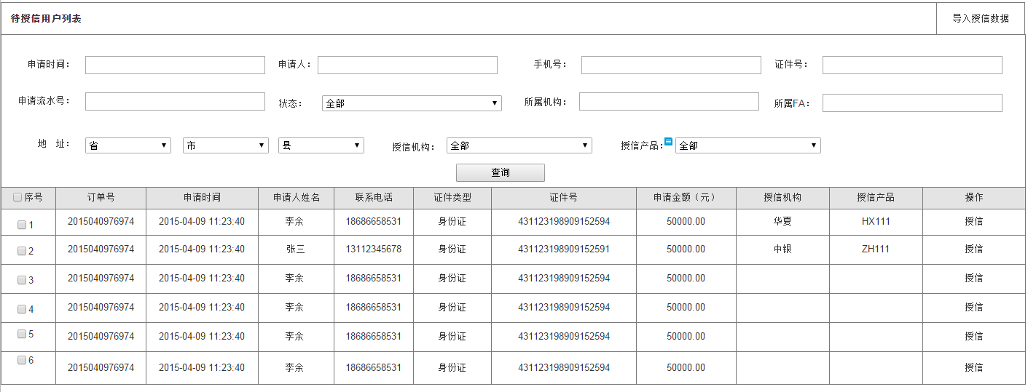

1. 筛选条件：申请时间、申请人、联系电话、申请流水号、证件号码、授信机构（下拉选择）、授信产品（跟授信机构相关联、下拉选择）、归属机构、归属产品
2. 列表字段：申请流水号、申请时间、申请人姓名、联系电话、证件类型、证件号码、申请金额、地址、归属机构、归属FA、授信机构、授信产品
3. 操作：授信

* 授信成功：根据初审选择的金融产品，需要录入成功的资料不一样
* 拒绝授信

5、输入输出

[备注说明]

数据类型：C(字符)，N(数字)，Date(日期)

操作类型：M(必输项)，O(可选项)，C(有条件)，A(可修改)，D(显示)，Q(查询)、B (按钮), CB (选项框)，RB(单选框) ，MB(多选框) ，H(隐藏)

|  |  |  |  |  |  |  |
| --- | --- | --- | --- | --- | --- | --- |
| **序号** | **数据名称** | **输入/输出** | **数据类型** | **操作类型** | **校验说明** | **备注** |
| 1 | 请输入授信额度 | 输入 | N | M-D |  |  |
| 2 | 利率 | 输入 | N | M-D |  |  |
| 3 | 卡号 | 输入 | N | M-D |  |  |
| 4 | 贷款合同号 | 输入 | C-N | M-D |  |  |
| 5 | 备注 | 输入 | C | D |  |  |
| 6 | 是否签署合同 | 输入 | C | RB |  |  |
| 7 | 是否出金授权 | 输入 | C | RB |  |  |
| 8 | 是否额度开通 | 输入 | C | RB |  |  |
| 9 | 是否绑定合同 | 输入 | C | RB |  |  |
| 10 | 合同到期时间 | 输入 | Date | M-D | 不能选择当前日期之前 |  |

6、处理逻辑

* 数据来源：复审核后，客户申请的订单进入待授信阶段
* 数据流向：
* 授信通过：审核通过后，客户的订单进入授信成功状态
* 授信失败：客户申请的订单直接进入授信失败，拒绝授信的理由若是银行拒批，则该用户直接加入黑名单

7、特殊计算规则

授信的字段，根据复审时，选择的产品来定，新增的金融产品时，需要设置授信字段

8、约束条件

* 批量导入目前只支持华夏银行的一款商品（具体商品名称待定）

### 实时风险预警

1. 功能描述

提示催收岗位人员，客户有即将逾期的行为，让催收人员尽快跟客户联系还款。

1. 操作岗位：贷款催收人员
2. 菜单

系统主菜单—贷款管理—实时风险预警。

实时风险预警：



1. 界面描述

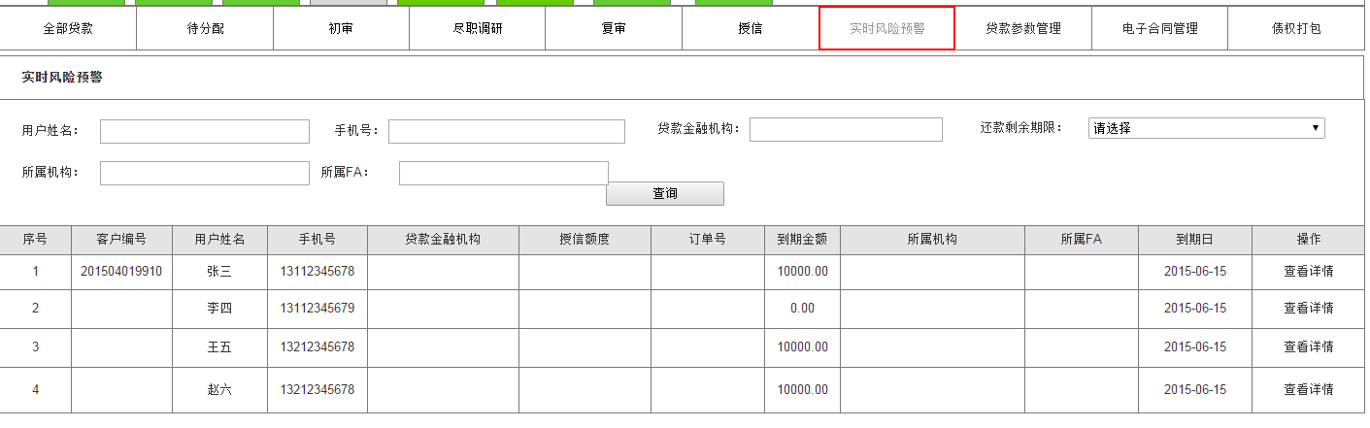

1. 筛选条件：客户姓名、手机号、还款剩余期限、贷款金融机构、所属机构、所属FA
2. 列表字段：客户编号、客户姓名、手机号、贷款金融机构、授信额度、订单号、到期金额、所属机构、所属FA、到期时间、操作
3. 操作：查看详情

* 查看详情，内容包括：客户姓名、电话、授信额度、剩余额度、应还金额、使用贷款记录、催收记录。
* 催收记录：催收时间、催收人、催收结果、催收订单号、备注信息
* 贷款使用记录：操作时间、操作行为、操作前金额、操作金额、操作后金额、约定还款日、XX平台订单号、操作

5、输入输出

[备注说明]

数据类型：C(字符)，N(数字)，Date(日期)

操作类型：M(必输项)，O(可选项)，C(有条件)，A(可修改)，D(显示)，Q(查询)、B (按钮), CB (选项框)，RB(单选框) ，MB(多选框) ，H(隐藏)

6、处理逻辑

* 当客户在XX平台网站进行消费后（目前只支持XX平台主商城），到还款时间前5天若客户还未还款，则催收人员会通过电话、或线下直接跟客户进行催收操作，并将催收的结果录入至系统，作为依据参考

7、特殊计算规则

* 客户逾期前5天的记录包括当天（如：当前时间为2015-5-23日，则能查询到客户在2015-2-27日将要还款的数据，仅限未还款的名单）

1. 约束条件
2. **添加催收记录**
3. 功能描述

提示催收岗位人员，客户有即将逾期的行为，让催收人员尽快跟客户联系还款。

1. 操作岗位：贷款催收人员
2. 菜单

系统主菜单—金融机构管理—实时风险预警—查看详情—添加催收记录。

添加催收记录：

1. 界面描述

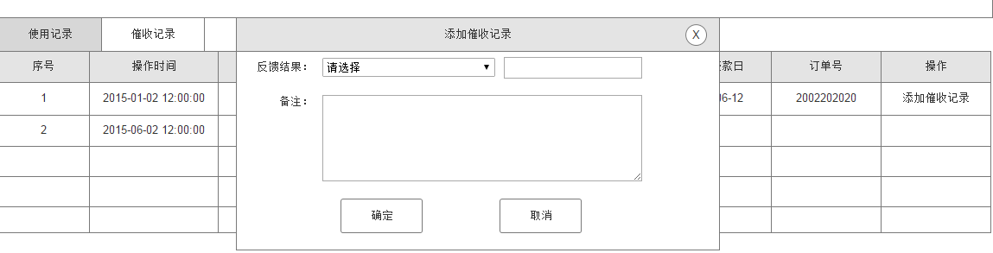

1. 反馈结果：催收人员跟客户联系后，客户反馈的结果大项选择
2. 备注：记录更详细的用户反馈数据

5、输入输出

[备注说明]

数据类型：C(字符)，N(数字)，Date(日期)

操作类型：M(必输项)，O(可选项)，C(有条件)，A(可修改)，D(显示)，Q(查询)、B (按钮), CB (选项框)，RB(单选框) ，MB(多选框) ，H(隐藏)

|  |  |  |  |  |  |  |
| --- | --- | --- | --- | --- | --- | --- |
| **序号** | **数据名称** | **输入/输出** | **数据类型** | **操作类型** | **校验说明** | **备注** |
| 1 | 催收时间 | 输出 | N | D | 录入系统的时间 | 工作人员操作录入系统的时间 |
| 2 | 催收人 | 输出 | N | D | 添加催收的工作人员姓名 | 录入系统的工作人员姓名 |
| 3 | 催收结果 | 输入 | C | RB | 必须选择 |  |
| 4 | 催收订单号 | 输出 | C-N | D | 添加催收记录必须根据XX平台订单号进行相应的催收 |  |
| 5 | 备注 | 输入 | C | D | 选填 |  |

6、处理逻辑

* 当客户在XX平台网站进行消费后（目前只支持XX平台主商城），到还款时间前5天若客户还未还款，则催收人员会通过电话、或线下直接跟客户进行催收操作，并将催收的结果录入至系统，作为依据参考
* 催收记录会根据用户每笔消费来添加，催收人员在添加催收记录时候，需要选择催收客户的那边消费记录，在根据对应的消费记录进行催收

7、特殊计算规则

无

8、约束条件

1. 循环授信的产品，根据客户每笔消费订单进行催收记录添加，并记录催收相关信息
2. 非循环授信产品，根据客户申请单进行催收，并记录催收相关信息

### 贷款参数管理

1. 功能描述

用于客户申请贷款的选项，及字段的管理（目前只针对贷款的用途）

1. 操作岗位：系统管理员
2. 菜单

系统主菜单—贷款管理—贷款参数管理。

贷款参数管理：



1. 界面描述

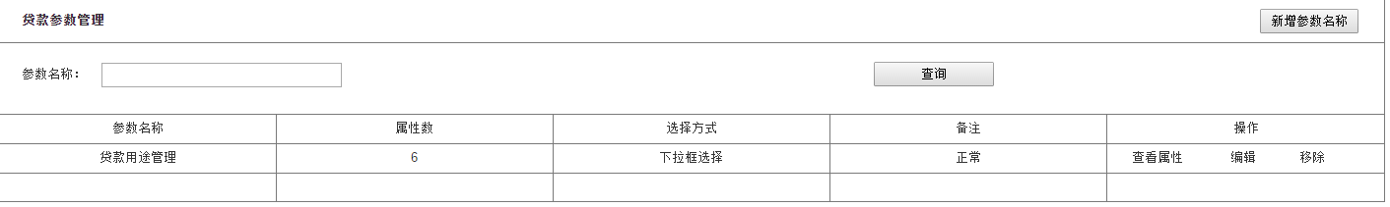

* 参数管理：可通过参数名称进行搜索、
* 列表显示字段为、贷款名称、属性数量、选择方式、备注

5、输入输出

[备注说明]

数据类型：C(字符)，N(数字)，Date(日期)

操作类型：M(必输项)，O(可选项)，C(有条件)，A(可修改)，D(显示)，Q(查询)、B (按钮), CB (选项框)，RB(单选框) ，MB(多选框) ，H(隐藏)

|  |  |  |  |  |  |  |
| --- | --- | --- | --- | --- | --- | --- |
| **序号** | **数据名称** | **输入/输出** | **数据类型** | **操作类型** | **校验说明** | **备注** |
| 1 | 参数名称 | 输入 | C | M | 参数唯一性 |  |
| 2 | 该参数选择方式 | 输入 | C | RB |  |  |
| 3 | 备注 | 输入 | C | M |  |  |
| 4 | 属性数 | 输出 | N | D |  | 读取参数有多少个属性选项 |

6、处理逻辑

* 参数的选择方式有三种：①单选：列出所有的选项，让用户选择，仅可选择一项；②复选：列出所有的选项，让用户选择，用户可选择多项；③下拉选择：隐藏选择，下拉框显示请选择，用户点击下拉框后显示全部选项，用户仅可选择一项

7、特殊计算规则

无

8、约束条件

无

1. 属性管理

属性是指参数下的所有选项

1. 进入方式：点击参数管理的—查看属性进入
2. 界面描述

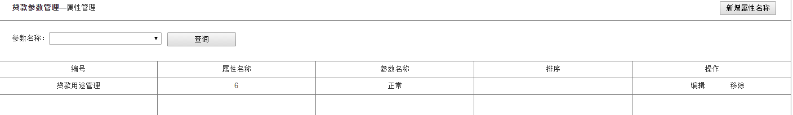

12、输入输出

[备注说明]

数据类型：C(字符)，N(数字)，Date(日期)

操作类型：M(必输项)，O(可选项)，C(有条件)，A(可修改)，D(显示)，Q(查询)、B (按钮), CB (选项框)，RB(单选框) ，MB(多选框) ，H(隐藏)

|  |  |  |  |  |  |  |
| --- | --- | --- | --- | --- | --- | --- |
| **序号** | **数据名称** | **输入/输出** | **数据类型** | **操作类型** | **校验说明** | **备注** |
| 1 | 序号 | 输出 | N | D |  |  |
| 2 | 属性名称 | 输入 | C | M |  |  |
| 3 | 参数名称 | 输输入 | C | RB |  |  |
| 4 | 排序 | 输出 | N | D |  | 数值越少越靠前，若数值一致，则后添加的在前 |

1. 处理逻辑

排序规则：数值越少越靠前，若数值一致，则后添加的在前

14、特殊计算规则

无

1. 约束条件

无

### 电子合同管理

1. 功能描述

电子合同管理，主要是用于客户每次贷款申请成功后的合同管理，每次申请对应一笔合同

1. 操作岗位：风控人员
2. 菜单

系统主菜单—贷款管理—电子合同管理。

电子合同管理：

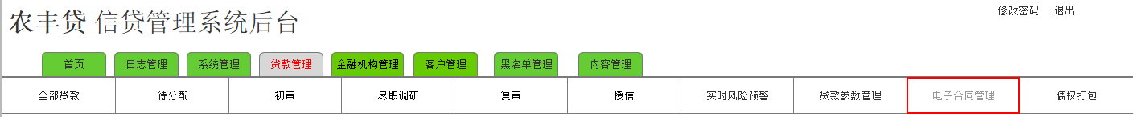

1. 界面描述

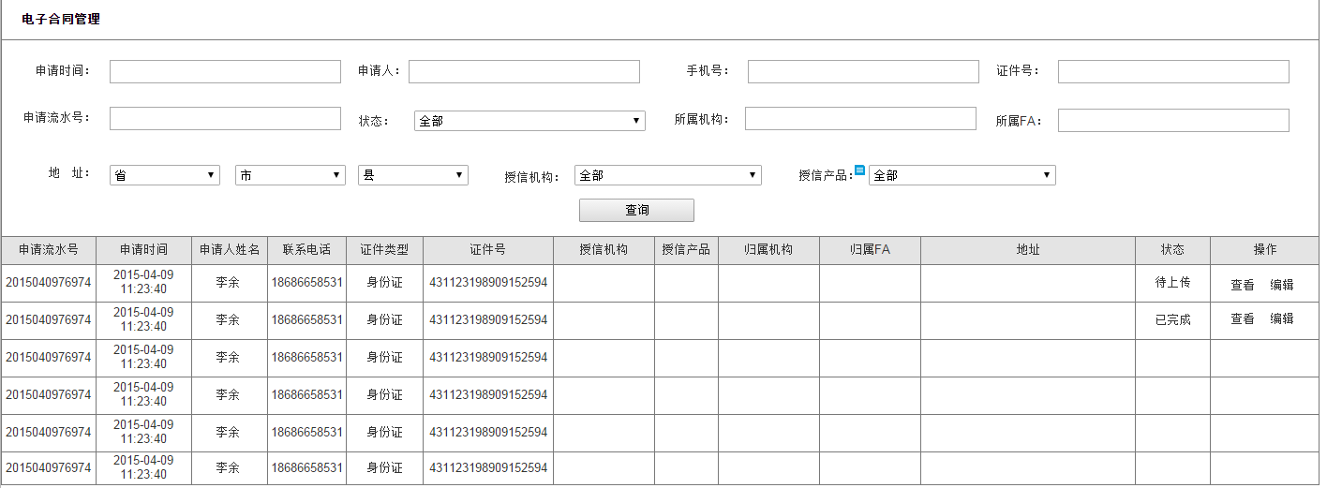

* 筛选条件为：申请时间、申请人、手机号、订单号、证件号码、状态（待上传、已完成）、地址（三级，精确到县/区）、归属机构、归属FA、授信机构、授信产品
* 列表显示字段为：申请流水号、申请时间、申请人姓名、联系电话、证件类型、证件号码、贷款产品、地址、归属机构、归属FA、授信机构、授信产品
* 操作：查看、新增

5、输入输出

[备注说明]

数据类型：C(字符)，N(数字)，Date(日期)

操作类型：M(必输项)，O(可选项)，C(有条件)，A(可修改)，D(显示)，Q(查询)、B (按钮), CB (选项框)，RB(单选框) ，MB(多选框) ，H(隐藏)

|  |  |  |  |  |  |  |
| --- | --- | --- | --- | --- | --- | --- |
| **序号** | **数据名称** | **输入/输出** | **数据类型** | **操作类型** | **校验说明** | **备注** |
| 1 | 申请流水号 | 输出 | N | D |  | 客户申请贷款所生成的流水号 |
| 2 | 申请时间 | 输出 | Date | D |  | 客户申请贷款的时间 |
| 3 | 申请人姓名 | 输出 | C | D |  | 客户的姓名 |
| 4 | 联系电话 | 输出 | N | D |  | 客户的联系电话 |
| 5 | 证件类型 | 输出 | C | D |  | 目前只有身份证一种类型 |
| 6 | 证件号码 | 输出 | N | D |  | 客户的身份证号 |
| 7 | 地址 | 输出 | N | D |  | 客户申请填写的地址 |
| 8 | 归属机构 | 输出 | N | D |  | 客户申请后分配的机构 |
| 9 | 归属FA | 输出 | N | D |  | 客户申请后分配的FA |
| 10 | 授信机构 | 输出 | N | D |  | 复审选择的产品所属的授信机构 |
| 11 | 授信产品 | 输出 | N | D |  | 复审选择的授信产品 |
| 12 | 状态 | 输出 | N | D |  | 根据后台操作合同的状态显示 |

6、处理逻辑

状态说明：，若后台操作人员编辑后选择仅保存则状态为待上传，若选择上传完毕，则状态为”已完成“

7、特殊计算规则

无

8、约束条件

无

**2.6.10.1新增电子合同**

1. 功能描述

主要是针对客户申请贷款成功后的合同上传

1. 操作岗位：风控人员
2. 菜单

系统主菜单—贷款管理—电子合同管理—编辑。

编辑电子合同：



1. 界面描述

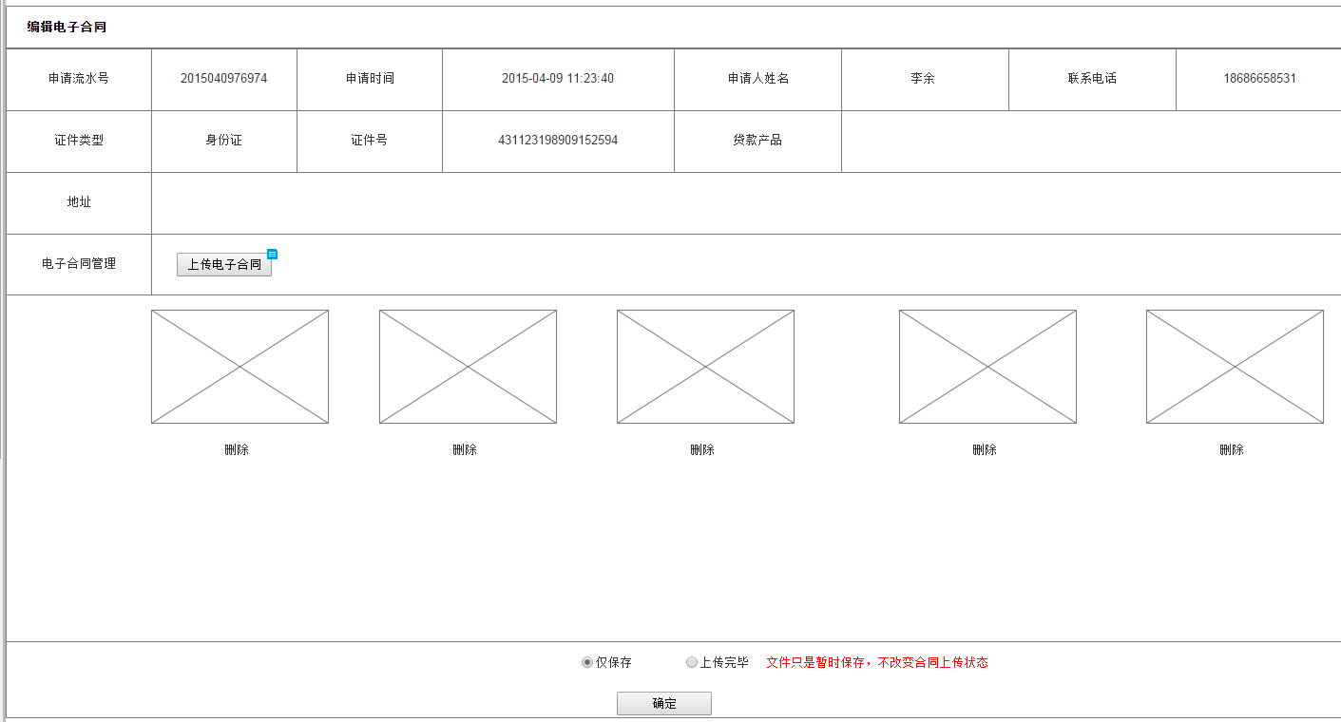

* 界面分为客户资料显示区既订单显示客户的资料，资料包括：申请流水号、申请时间、申请人姓名、联系电话、证件类型、证件号码、贷款产品、地址
* 上传电子合同及预览区：上传的资料可以是文件形式，也可以是图片的形式
* 操作区：可选择仅保存（既合同的状态为”待上传“）、上传完毕（合同状态为”已完成“）

5、输入输出

[备注说明]

数据类型：C(字符)，N(数字)，Date(日期)

操作类型：M(必输项)，O(可选项)，C(有条件)，A(可修改)，D(显示)，Q(查询)、B (按钮), CB (选项框)，RB(单选框) ，MB(多选框) ，H(隐藏)

|  |  |  |  |  |  |  |
| --- | --- | --- | --- | --- | --- | --- |
| **序号** | **数据名称** | **输入/输出** | **数据类型** | **操作类型** | **校验说明** | **备注** |
| 1 | 申请流水号 | 输出 | N | D |  | 客户申请贷款所生成的流水号 |
| 2 | 申请时间 | 输出 | Date | D |  | 客户申请贷款的时间 |
| 3 | 申请人姓名 | 输出 | C | D |  | 客户的姓名 |
| 4 | 联系电话 | 输出 | N | D |  | 客户的联系电话 |
| 5 | 证件类型 | 输出 | C | D |  | 目前只有身份证一种类型 |
| 6 | 证件号码 | 输出 | N | D |  | 客户的身份证号 |
| 7 | 地址 | 输出 | N | D |  | 客户申请填写的地址 |
| 8 | 上传 | 输入 | C | O-D | 上传已文件形式上传 | 上传完毕后可预览，支持多张上传 |
| 9 | 仅保存/上传完毕 | 输入 | C | RB |  | 仅保存合同状态”待上传“  上传完毕合同状态”已完成“ |
| 10 | 确定 | 输入 | C | B |  |  |

6、处理逻辑

状态说明：，若后台操作人员编辑后选择仅保存则状态为待上传，若选择上传完毕，则状态为”已完成“

7、特殊计算规则

无

8、约束条件

仅限授信成功的申请单

### 债权打包

1. 功能描述

针对待授信的客户，将所有待授信的用户按照条件筛选集中

1. 操作岗位：风控人员
2. 菜单

系统主菜单—贷款管理—债权打包。

债权打包：

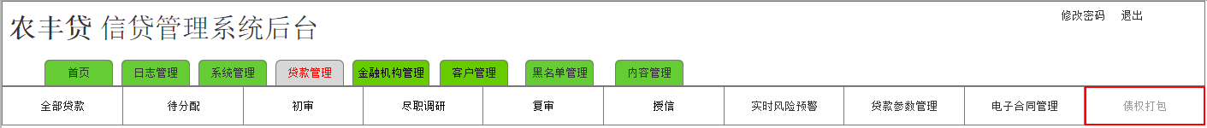

1. 界面描述

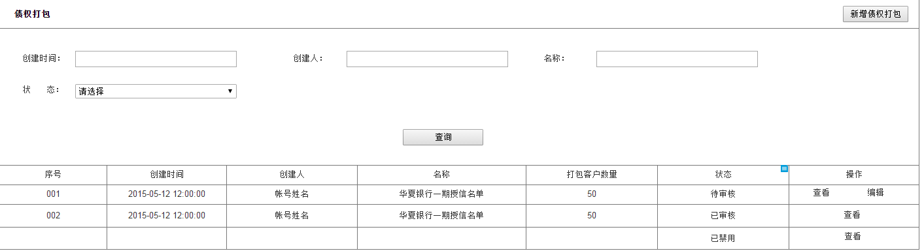

* 筛选条件：创建时间、创建人、债权包名称、状态（待审核、已审核、已禁用）
* 列表字段：序号、创建时间、创建人、债权包名称、打包客户数量、状态
* 操作区：查看、编辑
* 查看：查询债权包客户明细、可操作审核，可查看债权包操作记录,记录内容包括：操作时间、操作人姓名、操作帐号、操作行为（创建债权包、编辑债权包、审核通过、审核拒绝、下载债权包）

5、债权包输入输出

[备注说明]

数据类型：C(字符)，N(数字)，Date(日期)

操作类型：M(必输项)，O(可选项)，C(有条件)，A(可修改)，D(显示)，Q(查询)、B (按钮), CB (选项框)，RB(单选框) ，MB(多选框) ，H(隐藏)

|  |  |  |  |  |  |  |
| --- | --- | --- | --- | --- | --- | --- |
| **序号** | **数据名称** | **输入/输出** | **数据类型** | **操作类型** | **校验说明** | **备注** |
| 1 | 创建时间 | 输出 | Date | D |  | 债权包创建时间，精确到秒 |
| 2 | 创建人 | 输出 | C | D |  | 读取创建债权包帐号的姓名 |
| 3 | 债权包名称 | 输出 | C | D |  | 读取债权包的名称 |
| 4 | 打包客户数量 | 输出 | N | D |  | 计算债权包里客户的数量 |
| 5 | 状态 | 输出 | C | D |  | 状态包括：待审核、已审核、已禁用 |

6、处理逻辑

1. 后台管理员创建债权包后，状态为”待审核“可操作编辑、审核
2. 审核通过，确定为终稿：状态为”已审核“，确定为终稿之后不可操作编辑修改债权包，可操作下载债权包、禁用债权包；
3. 审核拒绝，禁用：状态为”已禁用“，审核拒绝之后，释放债权包内的所有的客户，客户可被其他债权包重新选择

为”已完成“

7、特殊计算规则

无

8、约束条件

当一个客户存在于一个债权包后，该客户将不能被其他的债权包所选择，当债权包禁用后，释放该客户，客户将可被其他的债权包所选择

**2.6.11.1债权打包**

1. 功能描述

创建债权包

1. 操作岗位：风控人员
2. 菜单

系统主菜单—贷款管理—债权打包—新增债权包。

新增债权包：

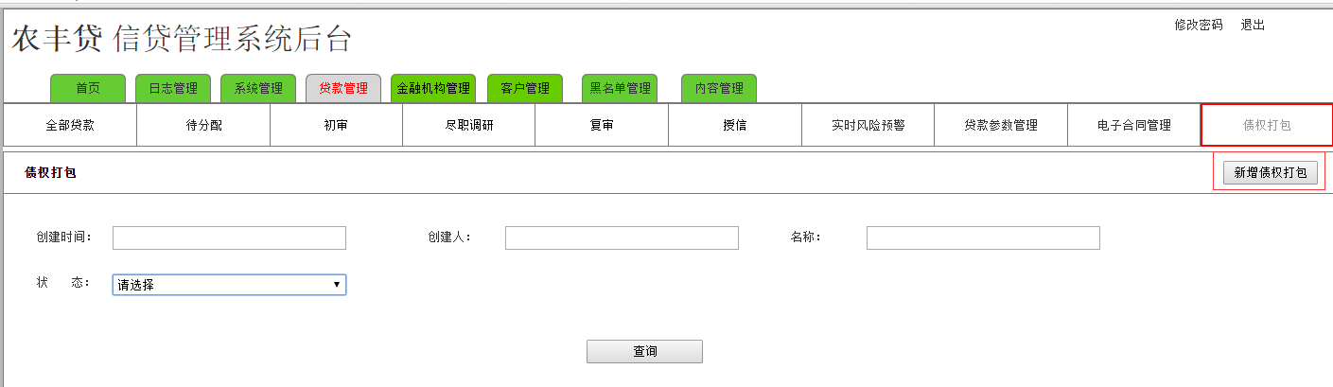

1. 界面描述

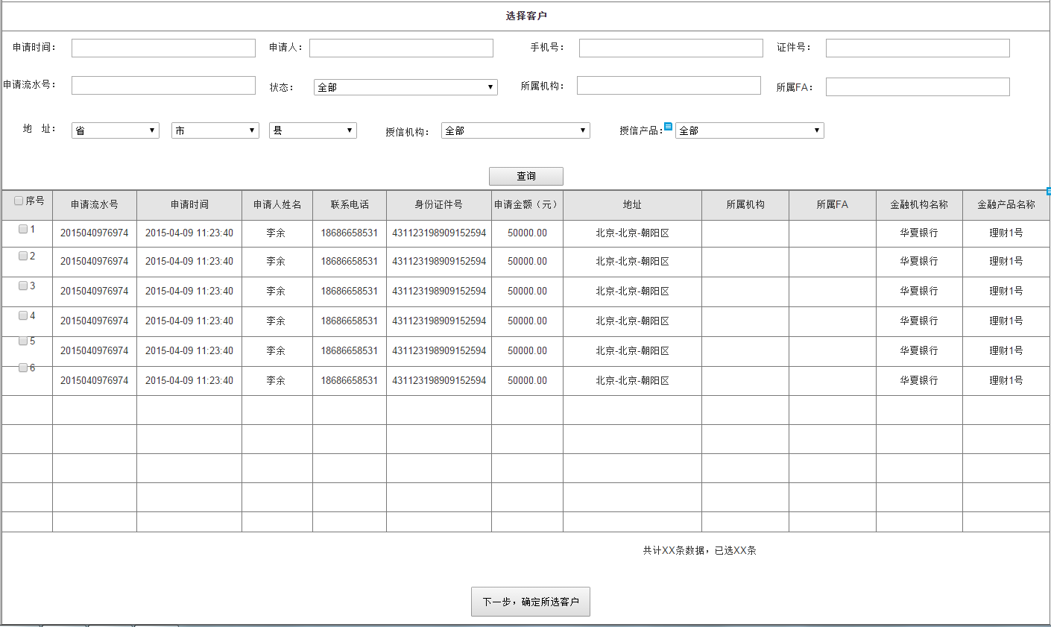

新增债权包分为两部分，第一步选择债权包；

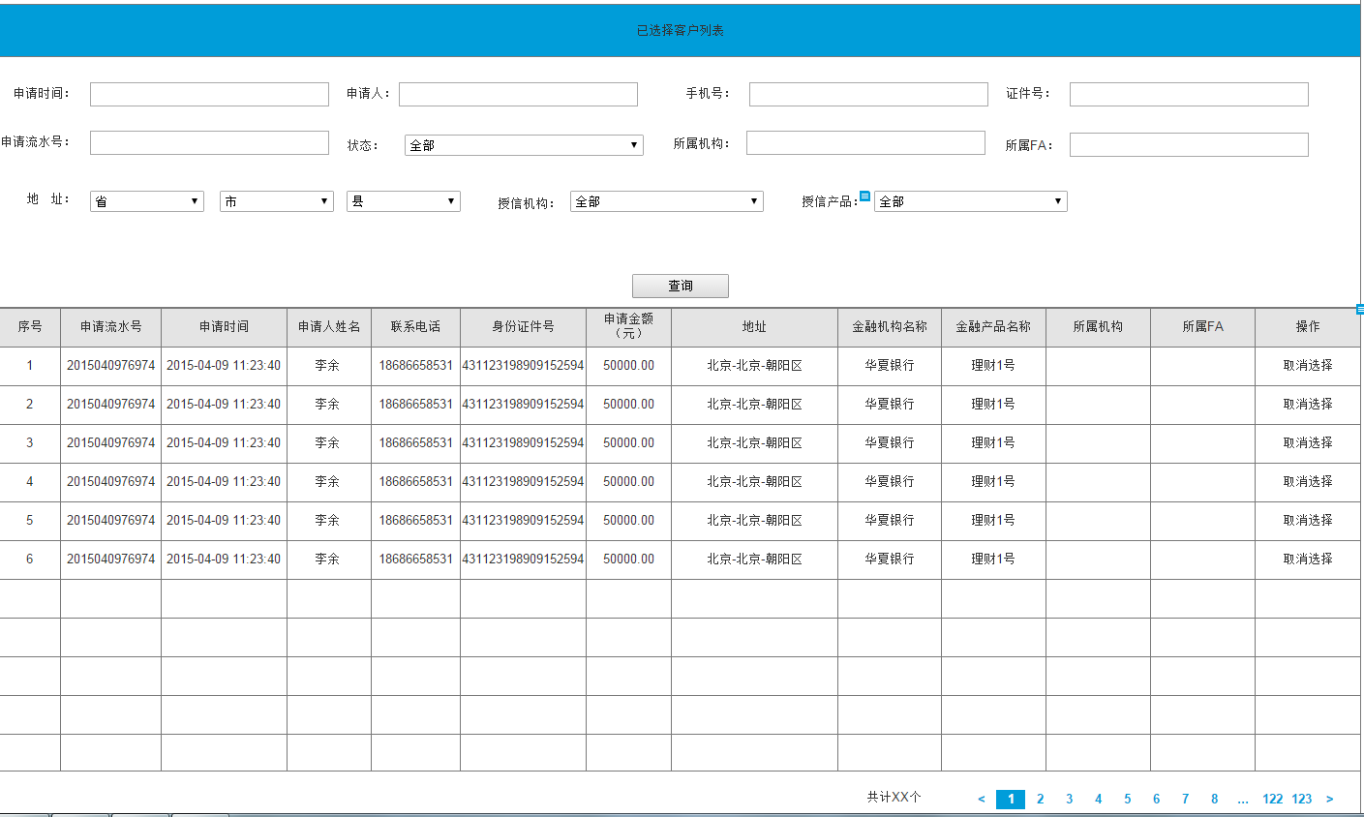

第二步确定客户名单，设置债权包名称

筛选条件为：金融机构名称、金融产品名称、地址、客户姓名、联系电话、证件号码、归属机构、归属FA、授信产品、授信机构

列表显示字段：申请流水号、申请时间、申请人姓名、联系电话、身份证号码、申请金额、地址、属机构、归属FA、授信产品、授信机构

操作：选择客户/取消选择

5、债权包输入输出

[备注说明]

数据类型：C(字符)，N(数字)，Date(日期)

操作类型：M(必输项)，O(可选项)，C(有条件)，A(可修改)，D(显示)，Q(查询)、B (按钮), CB (选项框)，RB(单选框) ，MB(多选框) ，H(隐藏)

|  |  |  |  |  |  |  |
| --- | --- | --- | --- | --- | --- | --- |
| **序号** | **数据名称** | **输入/输出** | **数据类型** | **操作类型** | **校验说明** | **备注** |
| 1 | 申请流水号 | 输出 | N | D |  | 客户申请贷款生产的流水号 |
| 2 | 申请时间 | 输出 | Date | D |  | 客户申请贷款的时间，精确到秒 |
| 3 | 申请人姓名 | 输出 | C | D |  | 客户姓名 |
| 4 | 联系电话 | 输出 | N | D |  | 客户联系电话 |
| 5 | 身份证号码 | 输出 | C | D |  | 客户身份证号 |
| 6 | 申请金额 | 输出 | N | D |  | 客户申请贷款的金融 |
| 7 | 地址 | 输出 | C | D |  | 客户的地址 |
| 8 | 金融机构名称 | 输出 | C | D |  | 复审时，风控人员选择的金融产品所属金融机构 |
| 9 | 金融产品名称 | 输出 | C | D |  | 复审时，风控人员选择的金融产品 |
| 10 | 操作-选择客户 | 输入 | C | CB | 仅选择客户有该操作 | 点击勾选客户既选中客户，取消勾选则取消选中 |
| 11 | 操作-取消选择 | 输入 | C | CB | 仅确定客户有该操作 | 点击取消则取消点击客户 |
| 12 | 债权包名称 | 输入 | C | M |  |  |
| 13 | 返回，修改选择客户 | 输入 | C | CB | 仅确定客户有该操作 | 点击后返回选择客户，并保留当前已选择的客户 |

6、处理逻辑

1. 创建债权包，首先选择客户，点击列表前的勾选款，勾选既选中客户，取消勾选则取消选择，自动计算选择的数量，分页后保留选项
2. 确定选择客户，可操作取消客户，点击取消客户后，则取消选择的客户，系统自动计算出选择的数量，并可操作返回，返回后保留当前选中的客户
3. 确定创建债权包时，需要验证债权包所有的客户是否存在于其他的债权包，若客户有存在于其他的债权包，则提示客户姓名、电话已存在与其它债权包，无法创建

7、特殊计算规则

无

8、约束条件

1. 当一个客户存在于一个债权包后，该客户将不能被其他的债权包所选择，当债权包禁用后，释放该客户，客户将可被其他的债权包所选择
2. 客户信息来源与待授信状态的客户

## 金融机构管理

### 权限操作管理模块说明

|  |  |  |
| --- | --- | --- |
| **序号** | **功能模块** | **操作过程说明** |
| 1 | 金融机构管理 | 管理跟公司合作的金融机构 |
| 2 | 金融产品管理 | 管理合作金融机构的产品 |

### 金融机构列表

1. 功能描述

管理跟公司合作的金融机构，新增、查看、删除的操作。

1. 操作岗位：金融机构接口人
2. 菜单

系统主菜单—金融机构管理—金融机构列表。

金融机构列表：

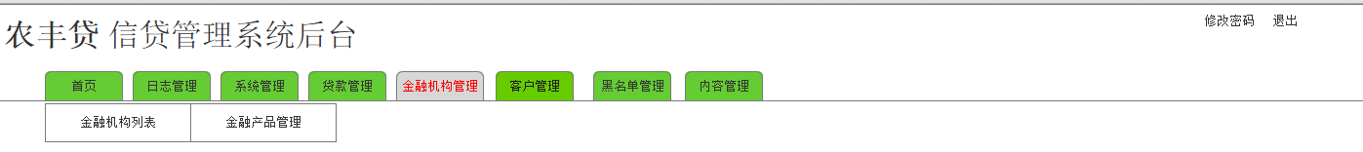

1. 界面描述

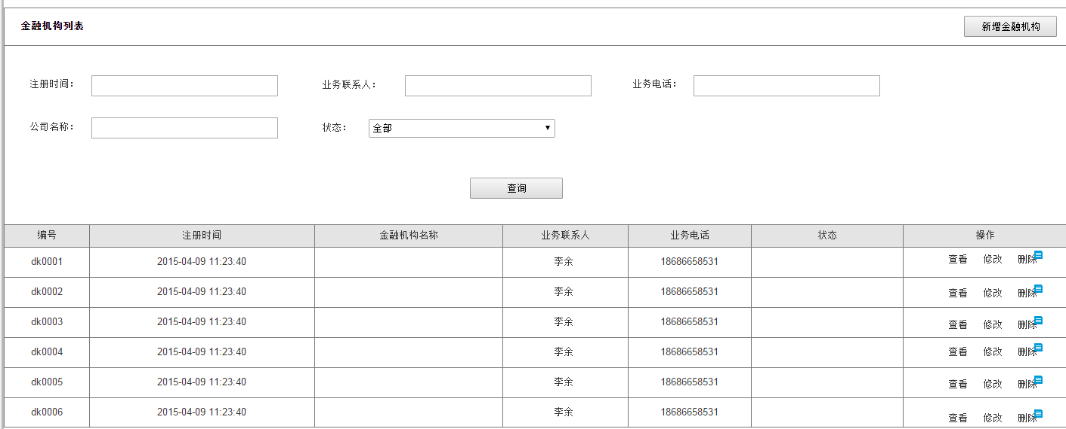

1. 筛选条件：注册时间、业务联系人、业务电话、机构名称
2. 列表字段：注册时间、金融机构名称、业务联系人、业务电话、操作
3. 操作：查看、修改、删除、新增

* 查看：查看金融机构编号、金融机构名称、业务联系人、业务电话、备注
* 审核：只有当状态为待审核时，才能操作审核
* 修改： 能删除进入机构编号外所有的信息，修改金融机构信息，不影响金融机构状态
* 删除：只有当金融机构下面无金融产品时，才能进入删除操作，若金融机构下面有产品则无法删除
* 新增：新增金融机构，需要添加编号、金融机构名称、业务联系人、业务电话、备注

5、输入输出

[备注说明]

数据类型：C(字符)，N(数字)，Date(日期)

操作类型：M(必输项)，O(可选项)，C(有条件)，A(可修改)，D(显示)，Q(查询)、B (按钮), CB (选项框)，RB(单选框) ，MB(多选框) ，H(隐藏)

|  |  |  |  |  |  |  |
| --- | --- | --- | --- | --- | --- | --- |
| **序号** | **数据名称** | **输入/输出** | **数据类型** | **操作类型** | **校验说明** | **备注** |
| 1 | 编号 | 输入 | C-N | M-D | 验证唯一性 |  |
| 2 | 金融机构名称 | 输入 | C | M-D | 验证唯一性 |  |
| 3 | 业务联系人 | 输入 | C | M-D | 不少于两位 |  |
| 4 | 业务电话 | 输入 | C | M-D | 手机号格式 |  |
| 5 | 备注 | 输入 | C | D | 选填 |  |

6、处理逻辑

* 线下业务人员跟金融机构谈定合作后，提交资料由金融机构接口人录入系统，高级主管审核通过后，才能针对该金融机构添加商品

7、特殊计算规则

无。

8、约束条件

* 若金融机构未审核通过则无法添加商品
* 若金融机构下绑定了产品，则无法删除该金融机构

### 金融产品管理

1. 功能描述

管理跟公司合作的金融机构的产品，新增、查看、删除的操作。

1. 操作岗位：金融机构接口人
2. 菜单

系统主菜单—金融机构管理—金融产品管理。

金融产品列表：

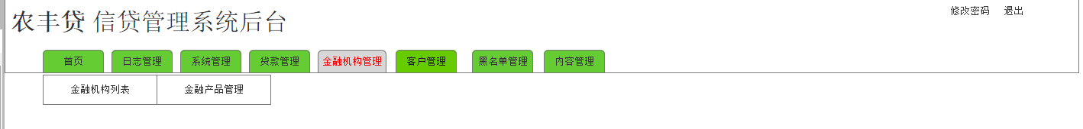

1. 界面描述

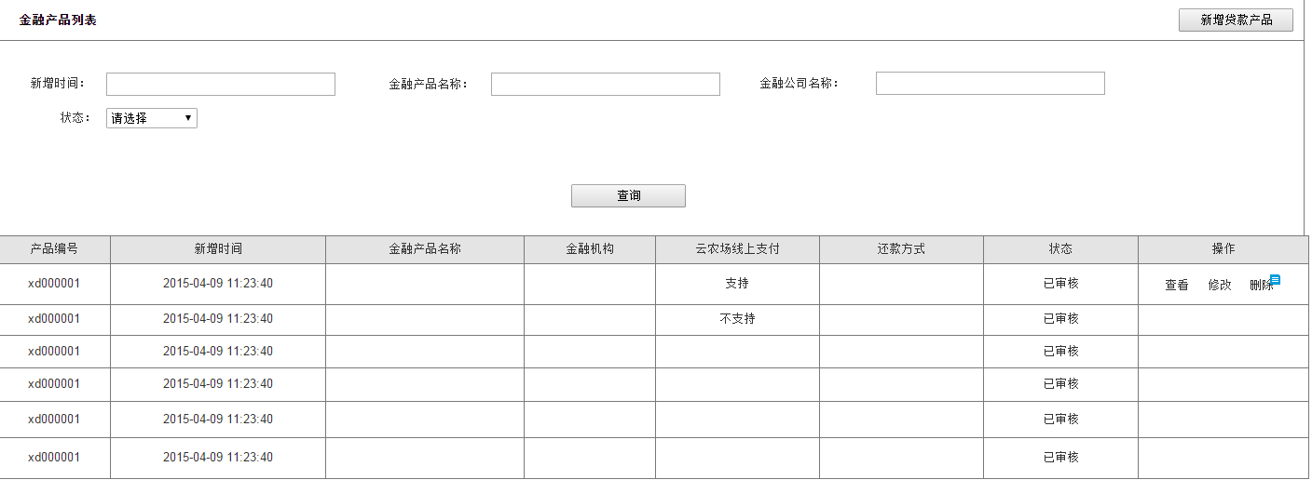

1. 筛选条件：添加时间、金融产品名称、金融公司名称、状态
2. 列表字段：产品编号、添加时间、金融产品名称、金融机构、XX平台线上支付、还款方式、状态、操作
3. 操作：查看、修改、审核、新增

* 查看：查看金融产品编号、所属金融机构名称、是否支持XX平台在线支付、额度范围、贷款期限范围、还款方式、放款时间、利率、申请条件、所需资料
* 审核：只有当状态为待审核时，才能操作审核
* 修改： 金融产品编号、所属金融机构名称、是否支持XX平台在线支付、额度范围、贷款期限范围、还款方式、放款时间、利率、申请条件、所需资料
* 新增

5、新增金融产品输入输出

[备注说明]

数据类型：C(字符)，N(数字)，Date(日期)

操作类型：M(必输项)，O(可选项)，C(有条件)，A(可修改)，D(显示)，Q(查询)、B (按钮), CB (选项框)，RB(单选框) ，MB(多选框) ，H(隐藏)

|  |  |  |  |  |  |  |
| --- | --- | --- | --- | --- | --- | --- |
| **序号** | **数据名称** | **输入/输出** | **数据类型** | **操作类型** | **校验说明** | **备注** |
| 1 | 产品编号 | 输入 | C-N | M-D | 验证唯一性 |  |
| 2 | 产品名称 | 输入 | C | M-D | 验证唯一性 |  |
| 3 | 贷款公司 | 输入 | C | B | 不能为空 |  |
| 4 | XX平台线上支付 | 输入 | C | RB | 手机号格式 |  |
| 5 | 是否专款专用 | 输入 | C | RB |  | 只做标识，不做逻辑处理 |
| 6 | 是否循环授信 | 输入 | C | RB |  | 是：循环授信是指，客户使用贷款后，操作还款会返还客户的额度，客户在再次使用购买  否：非循环授信是指，客户使用贷款后，操作还款后也不会返还客户的可用额度，仅可一次性使用 |
| 7 | 资金成本 | 输入 | N | M | 按%比计算 |  |
| 8 | 是否由我们提供摧收服务 | 输入 | C | RB |  | 是：客户到底约定还款日未还款，客户的信息进入实时风险预警  否：客户若产品逾期，信息不会金融风险预警及违约 |
| 9 | 是否由我们提供贷后审查服务 | 输入 | C | RB |  | 目前只做标识，后期会增加用途 |
| 10 | 贷款额度范围 | 输入 | C | M-D | 区间，前面输入的值少于后面的值 |  |
| 11 | 期限范围 | 输入 | C | M-D | 区间，前面输入的值少于后面的值 |  |
| 12 | 还款方式 | 输入 | C | CB |  |  |
| 13 | 年化利率 | 输入 | N | M-D |  |  |
| 14 | 申请条件 | 输入 | N | M-D |  |  |
| 15 | 所需资料 | 输入 | N | M-D |  |  |
| 16 | 设置授信字段 | 输入 | C | M-MB |  | 用于授信时候的需要录入的信息，默认需要填写的字段为”利率、合作结束时间、授信金额“ |

6、处理逻辑

* 线下业务人员跟金融机构谈定合作后，提交资料由金融机构接口人录入系统，高级主管审核通过后，才能针对该金融机构添加商品
* 是否循环授信：循环授信是指，客户使用贷款后，操作还款会返还客户的额度，客户在再次使用购买；非循环授信是指，客户使用贷款后，操作还款后也不会返还客户的可用额度，仅可一次性使用
* 是否由我们提供摧收服务：由我们提供催收服务，是指客户到底约定还款日未还款，客户的信息进入实时风险预警；无需我们提供催收服务是指，客户若产品逾期，信息不会金融风险预警及违约
* 设置授信字段：用于授信时候的需要录入的信息，默认需要填写的字段为”利率、合作结束时间、授信金额“

7、特殊计算规则

无。

8、约束条件

* 若金融机构未审核通过则无法添加商品
* 若金融机构下绑定了产品，则无法删除该金融机构
* 授信字段默认必须字段为”利率、合作结束时间、授信金额“

## 客户管理

### 权限操作管理模块说明

|  |  |  |
| --- | --- | --- |
| **序号** | **功能模块** | **操作过程说明** |
| 1 | 客户管理列表 | 当客户首次申请之后，初审通过之后，记录用户信息，以后每次客户申请不增加该客户的记录，只在合作记录里增加一条记录 |
| 2 | 贷款帐号管理 | 当客户每次使用贷款在XX平台支付定后，会形成一条记录，记录用户的交易信息，以便贷款人员在银行操作放款 |
| 3 | 实时风险预警 | 当客户有即将逾期的记录后，列出客户的信息，以便贷款催收人员催收客户还款 |
| 4 | 客户信用记录 | 当客户已经有逾期还款记录后，把客户的信息列入该栏目，贷款风控人员可将该用户列入黑名单 |

### 客户管理列表

1. 功能描述

客户管理列表。

1. 操作岗位：贷款财务人员、贷款风控人员
2. 菜单

系统主菜单—客户管理—客户管理列表。

客户管理列表：

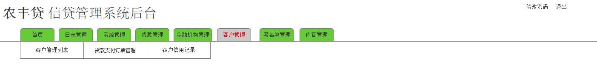

1. 界面描述

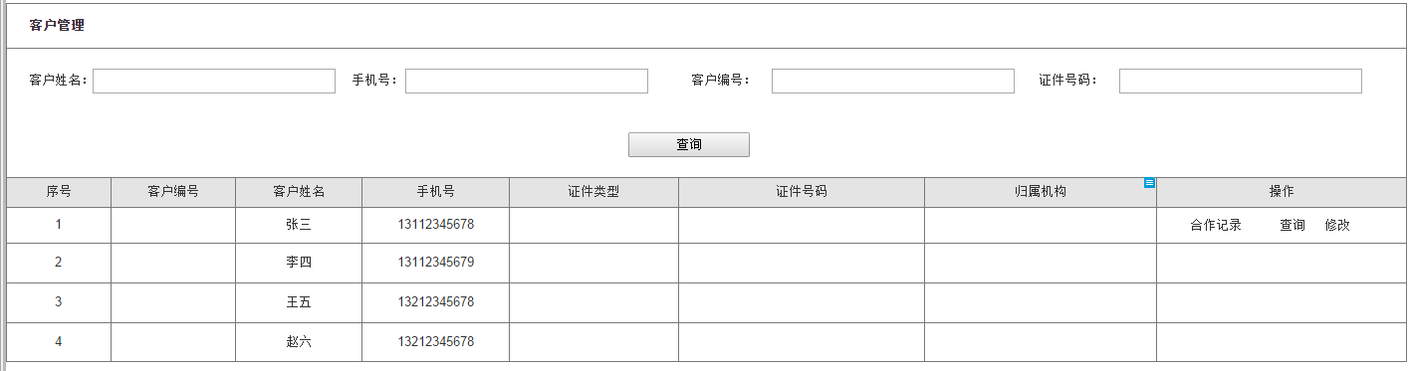

1. 筛选条件：客户姓名、手机号、客户编号、证件号码
2. 列表字段：客户编号、手机号码、证件类型、证件号码、归属机构
3. 操作：合作记录、查询、修改

* 合作记录：点击查看合作记录，能查询到客户的基本信息，以及客户跟XX平台合作的记录信息
* 查询：查询客户的征信信息
* 修改：修改客户的征信信息

5、修改客户征信信息输入输出

[备注说明]

数据类型：C(字符)，N(数字)，Date(日期)

操作类型：M(必输项)，O(可选项)，C(有条件)，A(可修改)，D(显示)，Q(查询)、B (按钮), CB (选项框)，RB(单选框) ，MB(多选框) ，H(隐藏)

|  |  |  |  |  |  |  |  |  |  |  |
| --- | --- | --- | --- | --- | --- | --- | --- | --- | --- | --- |
| **序号** | **数据名称** | | | **输入/输出** | **数据类型** | **操作类型** | **校验说明** | | | **备注** |
| 1 | 申请人姓名 | | | 输入 | C | D-A | 无 | | | 根据调研填写显示，可修改 |
| 2 | 联系电话 | | | 输入 | N | D-A | 无 | | | 根据调研填写显示，可修改 |
| 3 | 性别 | | | 输入 | C | RB | 无 | | | 根据调研填写显示，可修改 |
| 4 | 是否取得外国国籍 | | | 输入 | C | RB | 无 | | | 根据调研填写显示，可修改 |
| 5 | 学历 | | | 输入 | C | CB | 无 | | | 根据调研填写显示，可修改 |
| 6 | 婚姻状况 | | | 输入 | C | RB | 无 | | | 根据调研填写显示，可修改 |
| 7 | 证件号码 | | | 输入 | N | D-A | 无 | | | 根据调研填写显示，可修改 |
| 8 | 出生日期 | | | 输入 | N | D-A | 无 | | | 根据调研填写显示，可修改 |
| 9 | 工作单位(合作社等) | | | 输入 | C | D-A | 无 | | | 根据调研填写显示，可修改 |
| 10 | 职务 | | | 输入 | C | D-A | 无 | | | 根据调研填写显示，可修改 |
| 11 | 籍贯(户籍所在地) | | | 输入 | C | D-A | 无 | | | 根据调研填写显示，可修改 |
| 12 | 现居住地址 | | | 输入 | C | D-A | 无 | | | 根据调研填写显示，可修改 |
| 家庭成员 | | | | | | | | | | |
| 13 | | 与户主关系 | | 输入 | C | D-A | 无 | 根据调研填写显示，可修改 | | |
| 14 | | 姓名(特殊情况请填无) | | 输入 | C | D-A | 无 | 根据调研填写显示，可修改 | | |
| 15 | | 性别(特殊情况请填无) | | 输入 | C | D-A | 无 | 根据调研填写显示，可修改 | | |
| 16 | | 年龄(特殊情况请填无) | | 输入 | C | D-A | 无 | 根据调研填写显示，可修改 | | |
| 17 | | 联系方式(特殊情况请填无) | | 输入 | C | D-A | 无 | 根据调研填写显示，可修改 | | |
| 18 | | 工作单位(特殊情况请填无) | | 输入 | C | D-A | 无 | 根据调研填写显示，可修改 | | |
| 固定资产 | | | | | | | | | | |
| 19 | | 商品房 | | 输入 | C | D-A | 无 | 根据调研填写显示，可修改 | | |
| 20 | | 宅基地 | | 输入 | C | D-A | 无 | 根据调研填写显示，可修改 | | |
| 21 | | 农用机械 | | 输入 | C | D-A | 无 | 根据调研填写显示，可修改 | | |
| 22 | | 私家车 | | 输入 | C | D-A | 无 | 根据调研填写显示，可修改 | | |
| 23 | | 其他 | | 输入 | C | D-A | 无 | 根据调研填写显示，可修改 | | |
| 经营资产 | | | | | | | | | | |
| 24 | | 承包土地 | | 输入 | C | D-A | 无 | | 根据调研填写显示，可修改 | |
| 25 | | 自有土地 | | 输入 | C | D-A | 无 | | 根据调研填写显示，可修改 | |
| 26 | | 其他 | | 输入 | C | D-A | 无 | | 根据调研填写显示，可修改 | |
| 27 | | 负债情况 | | 输入 | C | D-A | 无 | | 根据调研填写显示，可修改 | |
| 销售情况 | | | | | | | | | | |
| 28 | | | 生产成本 | 输入 | C | D-A | 无 | | 根据调研填写显示，可修改 | |
| 29 | | | 销售收入 | 输入 | C | D-A | 无 | | 根据调研填写显示，可修改 | |
| 30 | | | 不良记录(贷款信息、欠息等情况说明) | 输入 | C | D-A | 无 | | 根据调研填写显示，可修改 | |
| 31 | | | 是否存在民间融资或放贷情况 | 输入 | C | D-A | 无 | | 根据调研填写显示，可修改 | |
| 32 | | | 其他情况(担保情况) | 输入 | C | D-A | 无 | | 根据调研填写显示，可修改 | |
| 33 | | | 主要授信行 | 输入 | C | D-A | 无 | | 根据调研填写显示，可修改 | |
| 34 | | | 信贷业务品种 | 输入 | C | D-A | 无 | | 根据调研填写显示，可修改 | |
| 35 | | | 信贷业务余额 | 输入 | C | D-A | 无 | | 根据调研填写显示，可修改 | |
| 36 | | | 利率/保证金% | 输入 | C | D-A | 无 | | 根据调研填写显示，可修改 | |
| 37 | | | 到期日 | 输入 | C | D-A | 无 | | 根据调研填写显示，可修改 | |
| 38 | | | 担保方式 | 输入 | C | D-A | 无 | | 根据调研填写显示，可修改 | |
| 39 | | | 担保人名称 | 输入 | C | D-A | 无 | | 根据调研填写显示，可修改 | |
| 40 | | | 其他说明事项 | 输入 | C | D-A | 无 | | 根据调研填写显示，可修改 | |
| 41 | | | 资料上传 | 输入 | C | B | 无 | | 根据调研填写显示，可修改 | |

1. 处理逻辑

* 客户第一次申请后，客户首次授信成功后，客户信息录入至系统，系统会记录客户的基本信息，客户信息维护人员或调研人员可后期维护客户信息
* 工作人员在维护客户信息时不影响客户调研时的信息录入
* 客户进入信贷系统后即产生客户信息，用客户的证件号码做为唯一的客户识别标识，针对每次贷款分别系统自动开立交易帐户，同一时间节点，只有一个交易帐户可以做交易；

7、特殊计算规则

无。

8、约束条件

* 客户的信息独立于系统，不影响客户申请时的调研报告

### 贷款支付订单管理

1. 功能描述

贷款财务人员标识客户下单是否放款的处理。

1. 操作岗位：贷款财务人员
2. 菜单

系统主菜单—金融机构管理—贷款支付订单管理。

贷款支付订单管理：

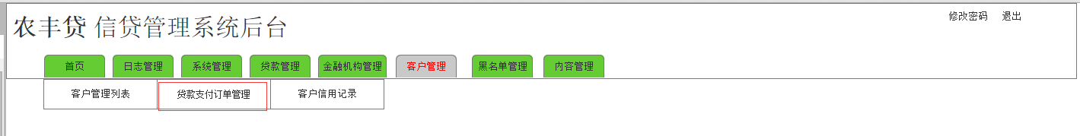

1. 界面描述

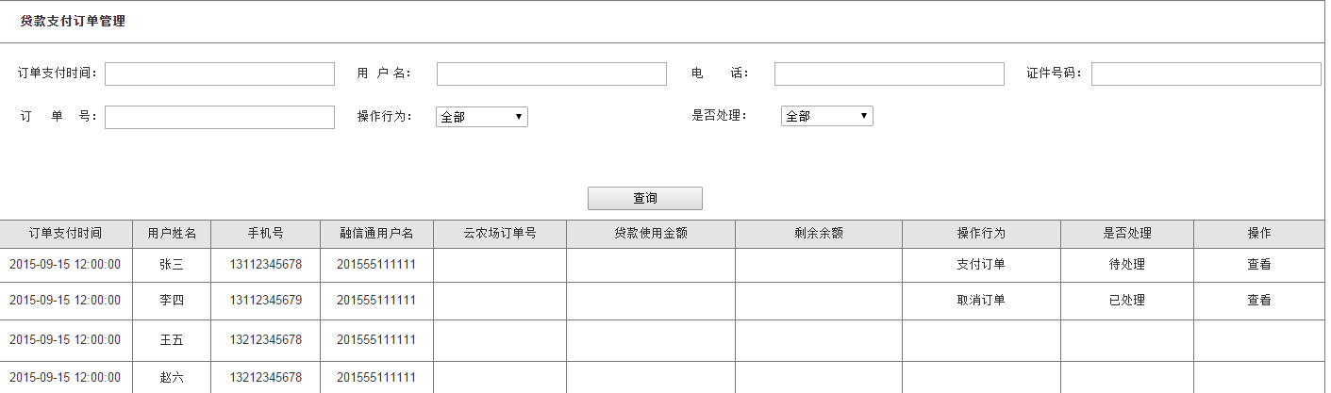

1. 筛选条件：订单支付时间、用户姓名、电话、订单号、操作行为、状态（待处理、放款成功、放款失败）、证件号码
2. 列表字段：订单支付时间、用户姓名、手机号、融信通用户名、XX平台订单号、贷款使用金额、贷款剩余金额、操作行为、是否处理、操作
3. 操作：查看

* 处理：处理只是一个标识作用，用于标识是否在银行扣款。

5、输入输出

[备注说明]

数据类型：C(字符)，N(数字)，Date(日期)

操作类型：M(必输项)，O(可选项)，C(有条件)，A(可修改)，D(显示)，Q(查询)、B (按钮), CB (选项框)，RB(单选框) ，MB(多选框) ，H(隐藏)

1. 处理逻辑

* 放款成功：客户在XX平台使用了贷款支付了订单之后，贷款工作人员在“贷款账户管理”查询到客户的使用记录，并跟客户核实是否是真实使用，若是用户真实下单，则跟财务人员申请银行放款操作，财务人员放款完成后，贷款工作人员在后台操作处理完成
* 放款失败：客户在XX平台使用贷款后，贷款工作人员跟客户核实下单情况，若非客户本人下单，则操作放款失败，放款失败返还客户可用余额及剩余余额，取消客户订单

7、特殊计算规则

无。

8、约束条件

记录操作时间、操作人、操作行为、操作备注

### 客户信用记录

1. 功能描述

所有通过线上交易及线上申请贷款的人员，若发生了逾期还款的记录，全部列出供风控人员操作加入黑名单。

1. 操作岗位：风控岗位
2. 菜单

系统主菜单—金融机构管理—客户信用记录。

客户信用记录：

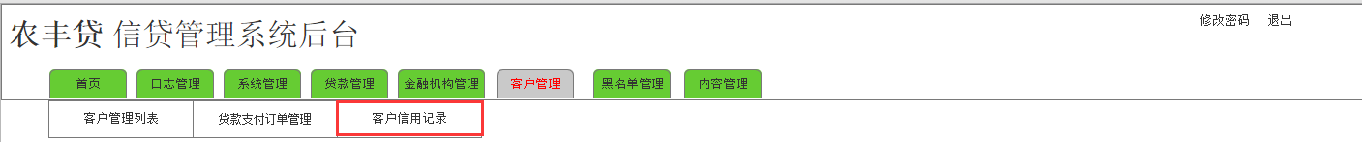

1. 界面描述

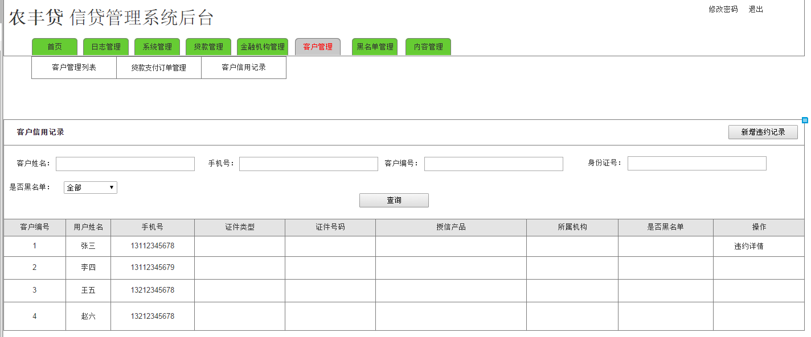

1. 筛选条件：客户姓名、手机号、客户编号、是否黑名单、证件号码
2. 列表字段：客户编号、客户姓名、手机号、证件类型、证件号码、授信产品、所属机构、是否黑名单、操作
3. 操作：新增违约记录、违约详情、加入黑名单

* 新增违约记录：
* 页面展现

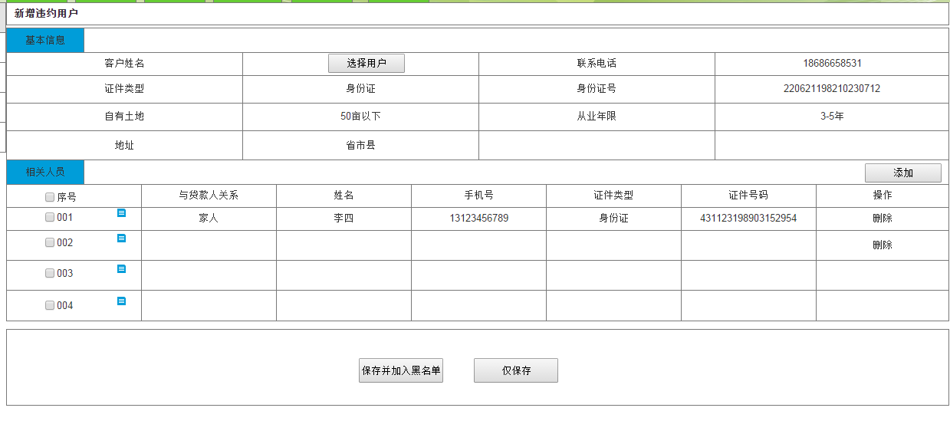

* 新增违约记录输入输出

[备注说明]

数据类型：C(字符)，N(数字)，Date(日期)

操作类型：M(必输项)，O(可选项)，C(有条件)，A(可修改)，D(显示)，Q(查询)、B (按钮), CB (选项框)，RB(单选框) ，MB(多选框) ，H(隐藏)

|  |  |  |  |  |  |  |
| --- | --- | --- | --- | --- | --- | --- |
| **序号** | **数据名称** | **输入/输出** | **数据类型** | **操作类型** | **校验说明** | **备注** |
| 1 | 客户姓名 | 输入 | C | B |  | 取值带回方式选择客户 |
| 2 | 联系电话 | 输出 | N | D |  | 选择客户后，自动读取用户申请的数据 |
| 3 | 证件类型 | 输出 | C | D |  | 选择客户后，自动读取用户申请的数据 |
| 4 | 身份证号 | 输出 | N | D |  | 选择客户后，自动读取用户申请的数据 |
| 5 | 自有土地 | 输出 | N | D |  | 选择客户后，自动读取用户申请的数据 |
| 6 | 从业年限 | 输出 | N | D |  | 选择客户后，自动读取用户申请的数据 |
| 7 | 与贷款人关系 | 输入 | C | RB | 不能为空 | 若数据内无数据，则可手动添加 |
| 8 | 姓名 | 输入 | N | M | 不能为空 | 若数据内无数据，则可手动添加 |
| 9 | 手机号 | 输入 | C | M | 不能为空 | 若数据内无数据，则可手动添加 |
| 10 | 证件类型 | 输入 | C | M | 目前固定一种类型，既身份证 | 若数据内无数据，则可手动添加 |
| 11 | 证件号码 | 输入 | N | M | 不能为空 | 若数据内无数据，则可手动添加 |

1. 处理逻辑
2. 客户申请成功贷款后，现阶段有两种使用方式，一种为线上使用（www.ync365.com）购买农资，第二种是线下使用，线下使用系统无法计算出客户是否有违约记录，需要贷款风控人员手动添加
3. 特殊计算规则

无

7、约束条件

1. 当一个客户产生违约记录后，贷款风控人员可手动添加黑名单，选择加入黑名单的同时可选择跟客户相关的人员一并加入黑名单，若未勾选客户相关连人员，则默认只加入客本人

### 手动添加客户信用记录

1. 功能描述

所有通过线上交易及线上申请贷款的人员，若发生了逾期还款的记录，全部列出供风控人员操作加入黑名单。

1. 操作岗位：风控岗位
2. 菜单

系统主菜单—金融机构管理—客户信用记录。

客户信用记录：

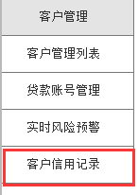

1. 界面描述



* 新增违约记录输入输出

[备注说明]

数据类型：C(字符)，N(数字)，Date(日期)

操作类型：M(必输项)，O(可选项)，C(有条件)，A(可修改)，D(显示)，Q(查询)、B (按钮), CB (选项框)，RB(单选框) ，MB(多选框) ，H(隐藏)

|  |  |  |  |  |  |  |
| --- | --- | --- | --- | --- | --- | --- |
| **序号** | **数据名称** | **输入/输出** | **数据类型** | **操作类型** | **校验说明** | **备注** |
| 1 | 客户姓名 | 输入 | C | B |  | 取值带回方式选择客户 |
| 2 | 联系电话 | 输出 | N | D |  | 选择客户后，自动读取用户申请的数据 |
| 3 | 证件类型 | 输出 | C | D |  | 选择客户后，自动读取用户申请的数据 |
| 4 | 身份证号 | 输出 | N | D |  | 选择客户后，自动读取用户申请的数据 |
| 5 | 自有土地 | 输出 | N | D |  | 选择客户后，自动读取用户申请的数据 |
| 6 | 从业年限 | 输出 | N | D |  | 选择客户后，自动读取用户申请的数据 |
| 7 | 与贷款人关系 | 输入 | C | RB | 不能为空 | 若数据内无数据，则可手动添加 |
| 8 | 姓名 | 输入 | N | M | 不能为空 | 若数据内无数据，则可手动添加 |
| 9 | 手机号 | 输入 | C | M | 不能为空 | 若数据内无数据，则可手动添加 |
| 10 | 证件类型 | 输入 | C | M | 目前固定一种类型，既身份证 | 若数据内无数据，则可手动添加 |
| 11 | 证件号码 | 输入 | N | M | 不能为空 | 若数据内无数据，则可手动添加 |

1. 处理逻辑
2. 线下使用系统无法计算出客户是否有违约记录，需要贷款风控人员手动添加
3. 特殊计算规则

无

7、约束条件

1. 当一个客户产生违约记录后，贷款风控人员可手动添加黑名单，选择加入黑名单的同时可选择跟客户相关的人员一并加入黑名单，若未勾选客户相关连人员，则默认只加入客本人

## 黑名单管理

### 权限操作管理模块说明

|  |  |  |
| --- | --- | --- |
| **序号** | **功能模块** | **操作过程说明** |
| 1 | 黑名单管理 | 黑名单是指客户使用贷款后，没有按时还款，或客户本身在银行有违约记录，贷款工作人员手动将客户加入黑名单，禁止客户申请贷款的功能 |

### 黑名单管理

1. 功能描述

黑名单是指客户使用贷款后，没有按时还款，或客户本身在银行有违约记录，贷款工作人员手动将客户加入黑名单，禁止客户申请贷款的功能。

1. 操作岗位：贷款风控人员
2. 菜单

系统主菜单—黑名单管理—黑名单列表。

黑名单列表：

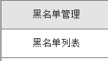

1. 界面描述

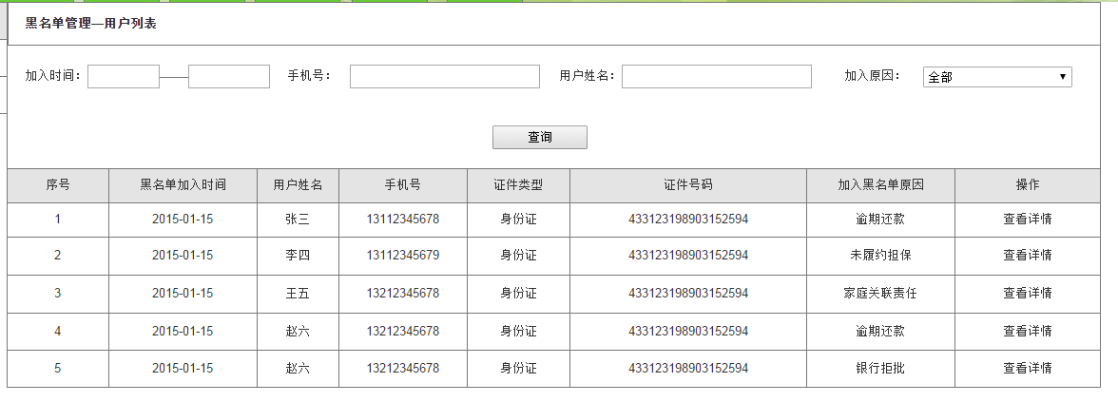

1. 筛选条件：加入时间、客户姓名、客户手机号、加入原因
2. 列表字段：加入黑名单时间、客户姓名、手机号、证件类型、证件号码、加入黑名单原因
3. 操作：查看详情

* 查看详情：能查询客户本人信息及相关人员信息详情，并可操作取消黑名单，取消黑名单后，相关人员一并

5、输入输出

[备注说明]

数据类型：C(字符)，N(数字)，Date(日期)

操作类型：M(必输项)，O(可选项)，C(有条件)，A(可修改)，D(显示)，Q(查询)、B (按钮), CB (选项框)，RB(单选框) ，MB(多选框) ，H(隐藏)

6、处理逻辑

客户加入黑名单后，贷款风控人员可查看客户资料详情，若客户逾期款项已结清，并未产生新的逾期记录，风控人员可在黑名单取消客户申请限制，取消后相关联人员一并取消

7、特殊计算规则

8、约束条件

取消客户黑名单后，客户的违约记录不删除

### 黑名单取消

1. 功能描述

黑名单取消是指客户之前发生过逾期还款的记录，但是已经结清款项，并且最近2个月内均没有发生违约的情况。

1. 操作岗位：贷款风控人员
2. 菜单

系统主菜单—黑名单管理—黑名单列表。

黑名单列表：



1. 界面描述

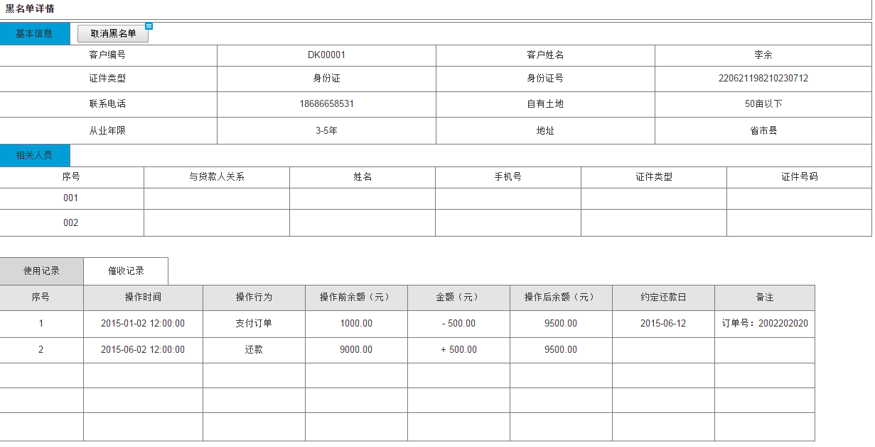

黑名单管理里面能查询到客户的基本信息，相关人员的的信息，以及客户对贷款的使用及贷款催收人员对客户的催收信息

5、输入输出

[备注说明]

数据类型：C(字符)，N(数字)，Date(日期)

操作类型：M(必输项)，O(可选项)，C(有条件)，A(可修改)，D(显示)，Q(查询)、B (按钮), CB (选项框)，RB(单选框) ，MB(多选框) ，H(隐藏)

6、处理逻辑

客户加入黑名单后，贷款风控人员可查看客户资料详情，若客户逾期款项已结清，并未产生新的逾期记录，风控人员可在黑名单取消客户申请限制，取消后相关联人员一并取消

7、特殊计算规则

8、约束条件

取消客户黑名单后，客户的违约记录不删除

## 内容管理

### 权限操作管理模块说明

|  |  |  |
| --- | --- | --- |
| **序号** | **功能模块** | **操作过程说明** |
| 1 | 公告管理 | 用于给后台管理员推送公告，在工作台显示 |
| 2 | 内容管理 | 发布内容在使用帮助内，可以按角色、部门、机构来发布 |
| 3 | 内容分类管理 | 用用管理内容信息的归类 |

### 公告管理

1. 功能描述

公告管理：用于给系统后台操作人员推送一些比较紧急的事项，可按角色、部门、机构来推送消息

1. 操作岗位：系统管理元
2. 菜单

系统主菜单—内容管理—公告管理。

公告管理：

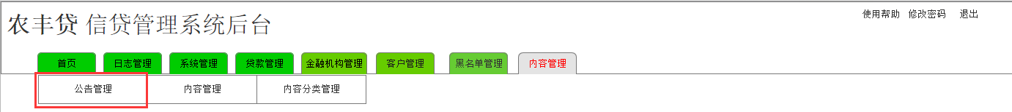

1. 界面描述

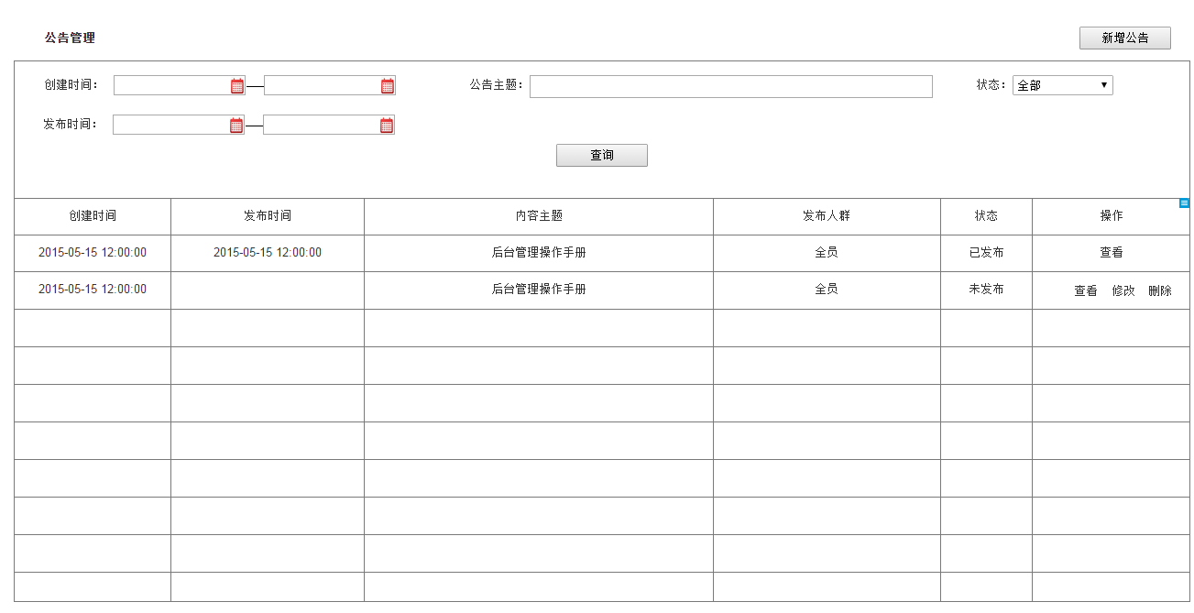

1. 筛选条件：创建时间、发布时间、公告主题、状态（已发布、未发布）
2. 列表字段：创建时间、发布时间、公告主题、发布人群、状态

* 未发布：指该公告未发布，此时可操作查看、修改、删除
* 已发布：指该公告已发布，此时可操作查看、删除

5、输入输出

[备注说明]

数据类型：C(字符)，N(数字)，Date(日期)

操作类型：M(必输项)，O(可选项)，C(有条件)，A(可修改)，D(显示)，Q(查询)、B (按钮), CB (选项框)，RB(单选框) ，MB(多选框) ，H(隐藏)

|  |  |  |  |  |  |  |
| --- | --- | --- | --- | --- | --- | --- |
| **序号** | **数据名称** | **输入/输出** | **数据类型** | **操作类型** | **校验说明** | **备注** |
| 1 | 创建时间 | 输出 | Date | D |  | 系统管理员创建公告的时间，精确到秒 |
| 2 | 发布时间 | 输出 | Date | D |  | 系统管理员发布公告的时间，精确到秒 |
| 3 | 公告主题 | 输出 | C | D |  | 读取公告主题 |
| 4 | 发布人群 | 输出 | C | D |  | 记录发布的人群，仅显示部分，超过长度用... |
| 5 | 状态 | 输出 | C | D |  | 已发布、未发布两种，根据状态显示 |
| 6 | 操作—查看 | 输入 | C | B |  | 点击进入公告详情页 |
| 7 | 操作—修改 | 输入 | C | B |  | 点击进入公告编辑页，记录之前录入信息 |
| 8 | 操作—删除 | 输入 | C | B |  | 仅未发布的公告才能删除 |
| 9 | 操作—撤回 | 输入 | C | B |  | 仅发布的公告才能撤回 |

6、处理逻辑

系统管理员创建公告后，可不立即发布，未发布的状态，可操作发布、修改、查看、删除，当系统管理员点击发布后，可操作查看、撤回

撤回是指将该撤回作废，撤回后消息状态为发布，当指定管理员将无法查看该公告，该公告也无法再次发布

7、特殊计算规则

8、约束条件

公告发布会根据指定的机构、部门、角色进行发布，发布后只有指定的用户才能查看

**2.10.2.1新增公告**

1. 功能描述

新增公告管理：创建公告针对指定定人群发布

1. 操作岗位：系统管理员
2. 菜单

系统主菜单—内容管理—公告管理—新增公告。

公告管理：

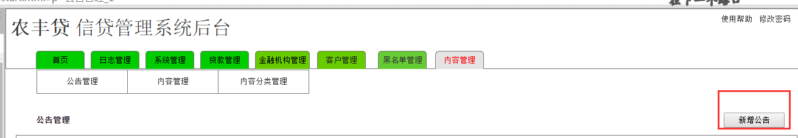

1. 界面描述

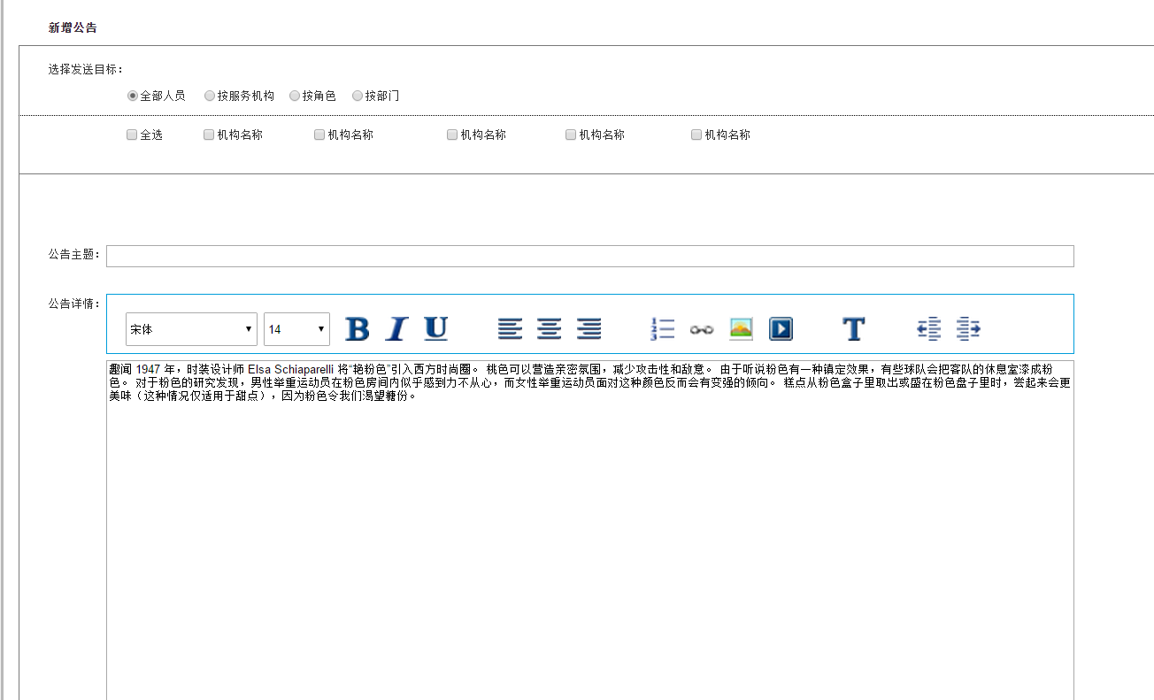

5、输入输出

[备注说明]

数据类型：C(字符)，N(数字)，Date(日期)

操作类型：M(必输项)，O(可选项)，C(有条件)，A(可修改)，D(显示)，Q(查询)、B (按钮), CB (选项框)，RB(单选框) ，MB(多选框) ，H(隐藏)

|  |  |  |  |  |  |  |
| --- | --- | --- | --- | --- | --- | --- |
| **序号** | **数据名称** | **输入/输出** | **数据类型** | **操作类型** | **校验说明** | **备注** |
| 1 | 选择发送目标 | 输入 | C | M-RB |  |  |
| 2 | 选择具体的目标 | 输入 | C | M-RB |  |  |
| 3 | 公告主题 | 输入 | C | M |  |  |
| 4 | 公告详情 | 输入 | C | M |  | 文本编辑器，支持图文 |
| 5 | 仅保存 | 输入 | C | B |  | 暂不发送 |
| 6 | 发送 | 输入 | C | B |  | 立即发送 |

6、处理逻辑

无

7、特殊计算规则

8、约束条件

公告发布会根据指定的机构、部门、角色进行发布，发布后只有指定的用户才能查看

### 内容管理

1. 功能描述

内容管理：用于给系统后台操作人员推送一些资讯类的信息，用于在使用帮助里显示

1. 操作岗位：系统管理员
2. 菜单

系统主菜单—内容管理—内容管理。

公告管理：

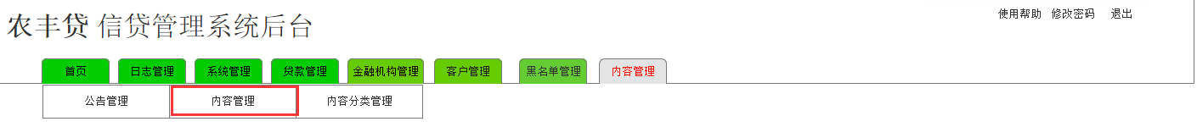

1. 界面描述

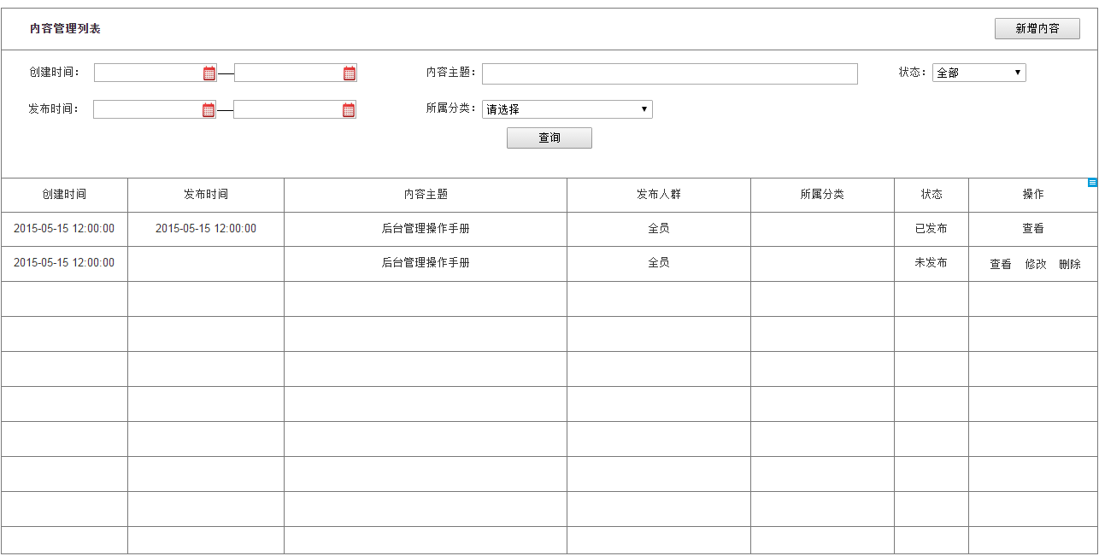

1. 筛选条件：创建时间、发布时间、内容主题、内容分类、状态（已发布、未发布）
2. 列表字段：创建时间、发布时间、内容主题、内容分类、发布人群、状态

* 未发布：指该内容未发布，此时可操作查看、修改、删除
* 已发布：指该内容已发布，此时可操作查看、删除

5、输入输出

[备注说明]

数据类型：C(字符)，N(数字)，Date(日期)

操作类型：M(必输项)，O(可选项)，C(有条件)，A(可修改)，D(显示)，Q(查询)、B (按钮), CB (选项框)，RB(单选框) ，MB(多选框) ，H(隐藏)

|  |  |  |  |  |  |  |
| --- | --- | --- | --- | --- | --- | --- |
| **序号** | **数据名称** | **输入/输出** | **数据类型** | **操作类型** | **校验说明** | **备注** |
| 1 | 创建时间 | 输出 | Date | D |  | 系统管理员创建公告的时间，精确到秒 |
| 2 | 发布时间 | 输出 | Date | D |  | 系统管理员发布公告的时间，精确到秒 |
| 3 | 内容主题 | 输出 | C | D |  | 读取公告主题 |
| 4 |  |  |  |  |  |  |
| 5 | 发布人群 | 输出 | C | D |  | 记录发布的人群，仅显示部分，超过长度用... |
| 6 | 状态 | 输出 | C | D |  | 已发布、未发布两种，根据状态显示 |
| 7 | 操作—查看 | 输入 | C | B |  | 点击进入公告详情页 |
| 8 | 操作—修改 | 输入 | C | B |  | 点击进入公告编辑页，记录之前录入信息 |
| 9 | 操作—删除 | 输入 | C | B |  | 仅未发布的内容才能删除 |
| 10 | 操作—撤回 | 输入 | C | B |  | 仅发布的内容才能撤回 |

6、处理逻辑

系统管理员创建内容后，可不立即发布，未发布的状态，可操作发布、修改、查看、删除，当系统管理员点击发布后，可操作查看、撤回

撤回是指将该撤回作废，撤回后消息状态为发布，当指定管理员将无法查看该内容，该内容也无法再次发布

7、特殊计算规则

8、约束条件

内容发布会根据指定的机构、部门、角色进行发布，发布后只有指定的用户才能查看

**2.10.3.1新增内容**

1. 功能描述

新增公告管理：创建公告针对指定定人群发布

1. 操作岗位：系统管理员
2. 菜单

系统主菜单—内容管理—内容管理—新增内容。

公告管理：

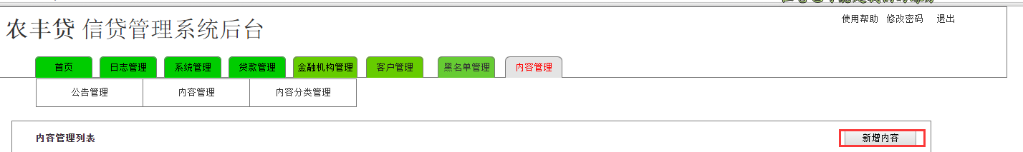

1. 界面描述

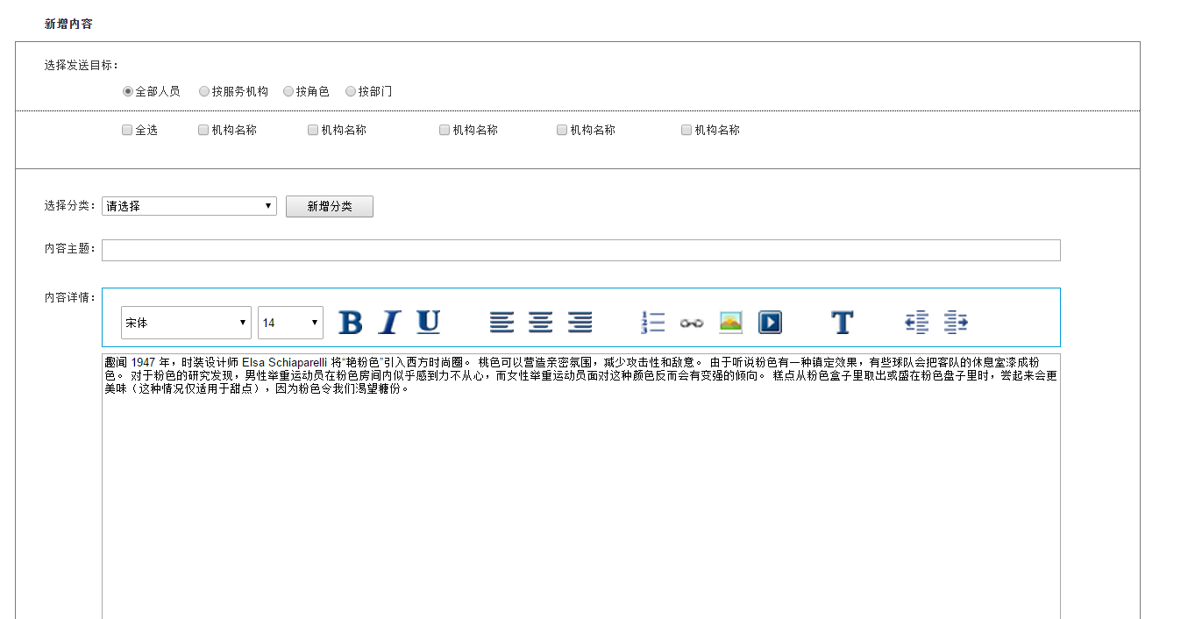

5、输入输出

[备注说明]

数据类型：C(字符)，N(数字)，Date(日期)

操作类型：M(必输项)，O(可选项)，C(有条件)，A(可修改)，D(显示)，Q(查询)、B (按钮), CB (选项框)，RB(单选框) ，MB(多选框) ，H(隐藏)

|  |  |  |  |  |  |  |
| --- | --- | --- | --- | --- | --- | --- |
| **序号** | **数据名称** | **输入/输出** | **数据类型** | **操作类型** | **校验说明** | **备注** |
| 1 | 选择发送目标 | 输入 | C | M-RB |  |  |
| 2 | 选择具体的目标 | 输入 | C | M-RB |  |  |
| 3 | 内容主题 | 输入 | C | M |  |  |
| 4 | 所属分类 | 输入 | C | M-CB |  | 分类来源与分类管理 |
| 5 | 新增分类 | 输入 | C | O |  | 新增分类后，该分类进入内容分类管理 |
| 6 | 公告详情 | 输入 | C | M |  | 文本编辑器，支持图文 |
| 7 | 仅保存 | 输入 | C | B |  | 暂不发送 |
| 8 | 发送 | 输入 | C | B |  | 立即发送 |

6、处理逻辑

无

7、特殊计算规则

8、约束条件

内容发布会根据指定的机构、部门、角色进行发布，发布后只有指定的用户才能查看

### 分类管理

1. 功能描述

分类管理：用于管理内容消息

1. 操作岗位：系统管理员
2. 菜单

系统主菜单—内容管理—内容分类管理。

内容分类管理：

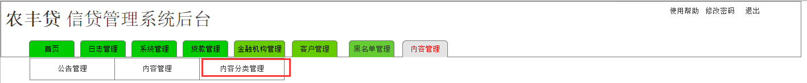

1. 界面描述

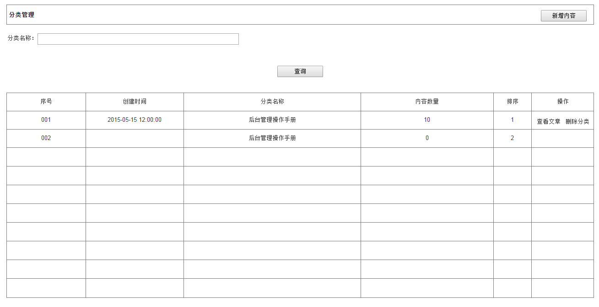

1. 筛选条件：分类名称
2. 列表字段：序号、创建时间、分类名称、内容数量、排序、
3. 操作：查看文章、删除分类：若该分类下有文章则无法删除

5、输入输出

[备注说明]

数据类型：C(字符)，N(数字)，Date(日期)

操作类型：M(必输项)，O(可选项)，C(有条件)，A(可修改)，D(显示)，Q(查询)、B (按钮), CB (选项框)，RB(单选框) ，MB(多选框) ，H(隐藏)

|  |  |  |  |  |  |  |
| --- | --- | --- | --- | --- | --- | --- |
| **序号** | **数据名称** | **输入/输出** | **数据类型** | **操作类型** | **校验说明** | **备注** |
| 1 | 序号 | 输出 | C | D |  | 页面分类排序号 |
| 2 | 创建时间 | 输出 | Date | D |  | 系统管理员创建分类时间 |
| 3 | 分类名称 | 输出 | C | D |  | 分类名称 |
| 4 | 内容数量 | 输出 | N | D |  | 统计选择该分类的内容数量，包括未发布、已发布 |
| 5 | 操作—查看文章 | 输入 | C | B |  | 点击进入文章分类列表页 |
| 6 | 操作—删除 | 输入 | C | B |  | 若该分类下有文章则无法删除 |

6、处理逻辑

无

7、特殊计算规则

8、约束条件

若该分类下有文章则无法删除

**2.10.4.1新增分类**

1. 功能描述

新增分类：新增内容分类

1. 操作岗位：系统管理员
2. 菜单

系统主菜单—内容管理—内容分类管理—新增分类。

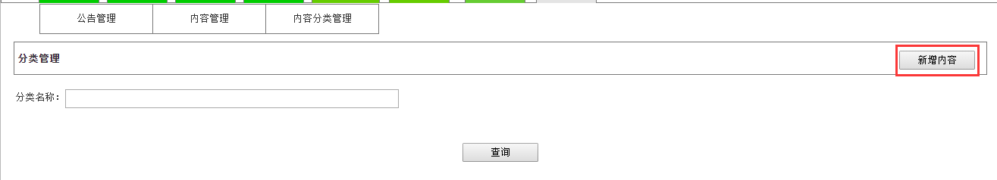

1. 界面描述

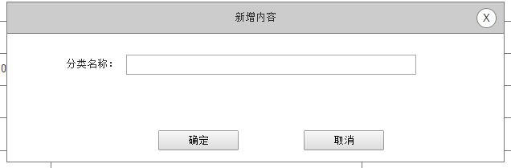

5、输入输出

[备注说明]

数据类型：C(字符)，N(数字)，Date(日期)

操作类型：M(必输项)，O(可选项)，C(有条件)，A(可修改)，D(显示)，Q(查询)、B (按钮), CB (选项框)，RB(单选框) ，MB(多选框) ，H(隐藏)

6、处理逻辑

无

7、特殊计算规则

8、约束条件

人人都是产品经理（woshipm.com）是中国最大、最活跃的以产品经理为核心的学习、交流、分享社群，集媒体、教育、招聘、社群活动为一体，全方位服务产品经理，微信公众号woshipm。成立6年以来举办线上活动500余场，线下活动200+场，覆盖北京、上海、广州、深圳、杭州、成都等10余城市，在互联网业内得到了广泛关注和高度好评。社区目前拥有300万忠实粉丝，其中产品经理占比70万， 中国75%的产品经理都在这里。

旗下产品：

